**TRƯỜNG ĐẠI HỌC TÀI NGUYÊN VÀ MÔI TRƯỜNG TP.HCM**

**KHOA CÔNG NGHỆ THÔNG TIN**



**TỔNG HỢP LAB LẬP TRÌNH DI ĐỘNG**

**SỐ MÁY: 08**

Giảng viên hướng dẫn: **ThS. Phạm Trọng Huynh**

Sinh viên thực hiện: **Trần Mỹ Quyên**

Mã số sinh viên: 1150070037

Lớp**: 11-TMĐT**

Khoá**: 2025 – 2026**

***TP. Hồ Chí Minh, ngày ... tháng ... năm 2025***

MỤC LỤC

BUỔI 1: LAB 1 - 2 1

1.1 Lab 1 4

1.1.1 Bài Tập 1_ Xây các chức năng của một máy tính, có các phép +, -, *, /, % 4

1.1.2 Bài tập 2_ Xây dựng một ứng dụng cho phép mỗi khi người dùng nhấn nút thì xuất một số ngẫu nhiên ra màn hình 9

1.1.3 Bài tập 3_ Viết chương trình cho phép gọi, nhắn tin trên Hệ điều hành Android. 11

1.2 Lab 2 15

1.2.1 Bài tập 1_xây dựng đổi màu và icon khác nhau khi vào trang 15

1.2.2 Bài tập 2 + Bài tập 3 _Xây dựng giao diện hiển thị thông tin và thực hiện cuộc gọi 18

BUỔI 2 : LAB 3 22

2.1 Bài tập 1_xây dựng truyện cười 22

BUỔI 3: LAB 6 44

3.1 Bài tập 1 _chuyển đổi giá trị tiền tệ 44

3.2 Bài tập 2_chuyển đổi giá trị độ dài 54

BUỔI 4: LAB 10 – 11 61

4.1 Bài tập 1_Xây dựng truyện cười 61

4.2 Bài tập 2_ 12 Cung hoàng đạo 65

BUỔI 5: LAB 13 – 14 80

5.1 Bài tập 1_Ứng dụng đăng nhập và đăng ký 80

5.2 Bài tập 2_Tìm hiểu về SharedPreferences 92

# BUỔI 1: LAB 1 - 2

Câu trúc file: MainActivity chưa menu chuyển sang các bài tập

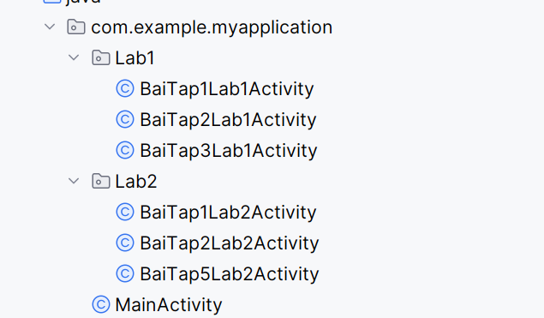

Giao diện MainActivity

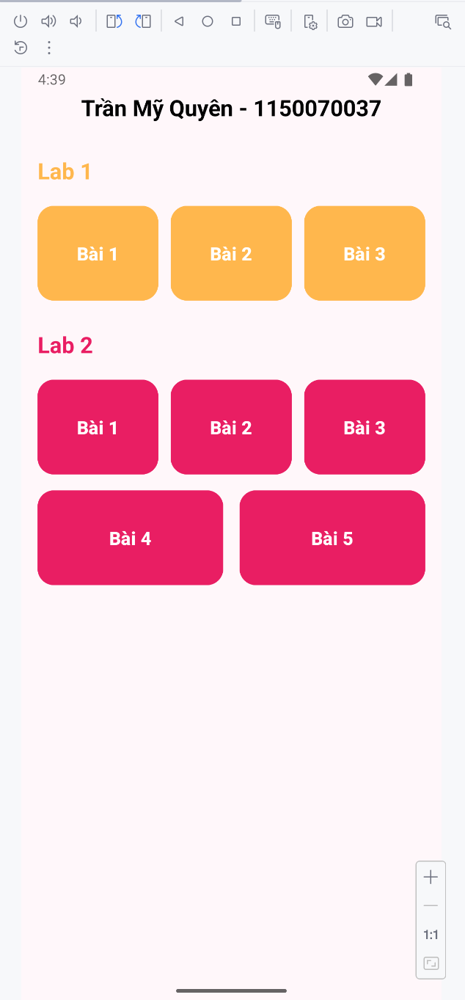

**Code giao activity_main.xml**

|  |
| --- |
| package com.example.myapplication;  import android.content.Intent; import android.os.Bundle; import android.view.View;  import androidx.activity.EdgeToEdge; import androidx.appcompat.app.AppCompatActivity; import androidx.core.graphics.Insets; import androidx.core.view.ViewCompat; import androidx.core.view.WindowInsetsCompat;  import com.example.myapplication.Lab1.BaiTap1Lab1Activity; import com.example.myapplication.Lab1.BaiTap2Lab1Activity; import com.example.myapplication.Lab1.BaiTap3Lab1Activity; import com.example.myapplication.Lab2.BaiTap1Lab2Activity; import com.example.myapplication.Lab2.BaiTap2Lab2Activity; import com.example.myapplication.Lab2.BaiTap5Lab2Activity;  public class MainActivity extends AppCompatActivity {  @Override  protected void onCreate(Bundle savedInstanceState) {  super.onCreate(savedInstanceState);  EdgeToEdge.*enable*(this);  setContentView(R.layout.*activity_main*);  View btnLab1 = findViewById(R.id.*btnLab1*);  View btnLab2 = findViewById(R.id.*btnLab2*);  View btnLab3 = findViewById(R.id.*btnLab3*);  View btnLab4 = findViewById(R.id.*btnLab4*);  View btnLab5 = findViewById(R.id.*btnLab5*);  View btnLab6 = findViewById(R.id.*btnLab6*);  btnLab1.setOnClickListener(v -> {  Intent intent = new Intent(MainActivity.this, BaiTap1Lab1Activity.class);  startActivity(intent);  });  btnLab2.setOnClickListener(v -> {  Intent intent = new Intent(MainActivity.this, BaiTap2Lab1Activity.class);  startActivity(intent);  });  btnLab3.setOnClickListener(v -> {  Intent intent = new Intent(MainActivity.this, BaiTap3Lab1Activity.class);  startActivity(intent);  });  btnLab4.setOnClickListener(v -> {  Intent intent = new Intent(MainActivity.this, BaiTap1Lab2Activity.class);  startActivity(intent);  });  btnLab5.setOnClickListener(v -> {  Intent intent = new Intent(MainActivity.this, BaiTap2Lab2Activity.class);  startActivity(intent);  });  btnLab6.setOnClickListener(v -> {  Intent intent = new Intent(MainActivity.this, BaiTap5Lab2Activity.class);  startActivity(intent);  });   } } |

**Xử lý chức trong MainActivity**

|  |
| --- |
| package com.example.myapplication;  import android.content.Intent; import android.os.Bundle; import android.view.View;  import androidx.activity.EdgeToEdge; import androidx.appcompat.app.AppCompatActivity; import androidx.core.graphics.Insets; import androidx.core.view.ViewCompat; import androidx.core.view.WindowInsetsCompat;  import com.example.myapplication.Lab1.BaiTap1Lab1Activity; import com.example.myapplication.Lab1.BaiTap2Lab1Activity; import com.example.myapplication.Lab1.BaiTap3Lab1Activity; import com.example.myapplication.Lab2.BaiTap1Lab2Activity; import com.example.myapplication.Lab2.BaiTap2Lab2Activity; import com.example.myapplication.Lab2.BaiTap5Lab2Activity;  public class MainActivity extends AppCompatActivity {  @Override  protected void onCreate(Bundle savedInstanceState) {  super.onCreate(savedInstanceState);  EdgeToEdge.*enable*(this);  setContentView(R.layout.*activity_main*);  View btnLab1 = findViewById(R.id.*btnLab1*);  View btnLab2 = findViewById(R.id.*btnLab2*);  View btnLab3 = findViewById(R.id.*btnLab3*);  View btnLab4 = findViewById(R.id.*btnLab4*);  View btnLab5 = findViewById(R.id.*btnLab5*);  View btnLab6 = findViewById(R.id.*btnLab6*);  btnLab1.setOnClickListener(v -> {  Intent intent = new Intent(MainActivity.this, BaiTap1Lab1Activity.class);  startActivity(intent);  });  btnLab2.setOnClickListener(v -> {  Intent intent = new Intent(MainActivity.this, BaiTap2Lab1Activity.class);  startActivity(intent);  });  btnLab3.setOnClickListener(v -> {  Intent intent = new Intent(MainActivity.this, BaiTap3Lab1Activity.class);  startActivity(intent);  });  btnLab4.setOnClickListener(v -> {  Intent intent = new Intent(MainActivity.this, BaiTap1Lab2Activity.class);  startActivity(intent);  });  btnLab5.setOnClickListener(v -> {  Intent intent = new Intent(MainActivity.this, BaiTap2Lab2Activity.class);  startActivity(intent);  });  btnLab6.setOnClickListener(v -> {  Intent intent = new Intent(MainActivity.this, BaiTap5Lab2Activity.class);  startActivity(intent);  });   } } |

## 1.1 Lab1

### **1.1.1 Bài Tập 1_** **Xây các chức năng của một máy tính, có các phép +, -, *, /, %**

Giao diện

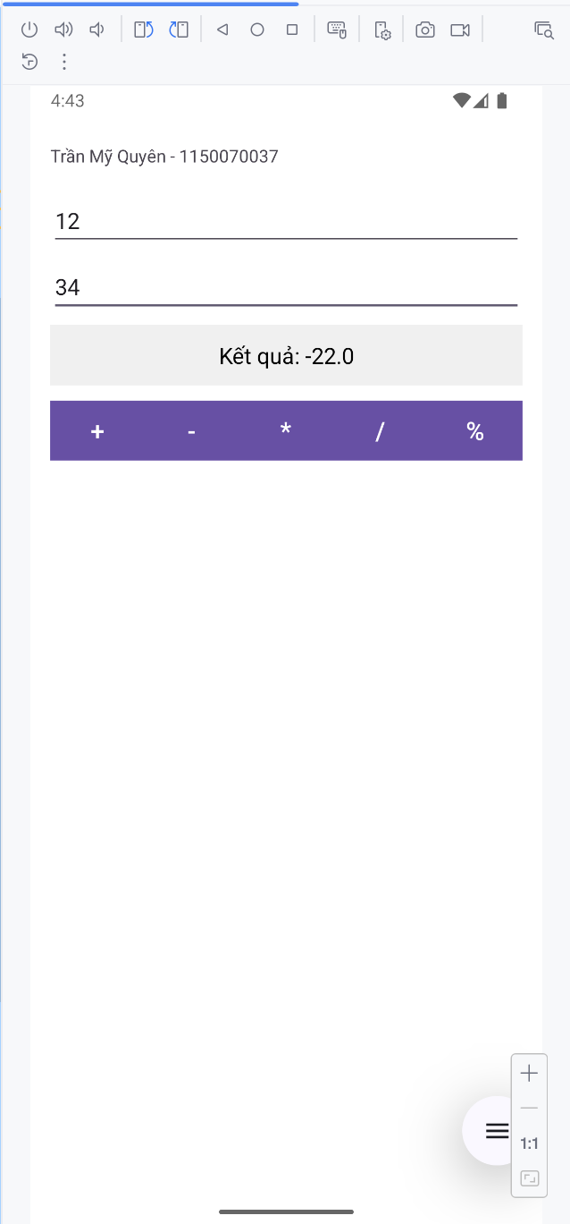

Activity_bai_tap1_lab1.xml

|  |
| --- |
| *<?*xml version="1.0" encoding="utf-8"*?>* <LinearLayout xmlns:android="http://schemas.android.com/apk/res/android"  xmlns:tools="http://schemas.android.com/tools"  android:layout_width="match_parent"  android:layout_height="match_parent"  android:orientation="vertical"  android:padding="16dp"  android:background="#FFFFFF"  tools:context=".Lab1.BaiTap1Lab1Activity"> <TextView  android:layout_width="wrap_content"  android:layout_height="wrap_content"  android:text="Trần Mỹ Quyên - 1150070037"  android:layout_marginTop="30dp"/>  *<!-- Ô nhập số thứ nhất -->* <EditText  android:id="@+id/edtSo1"  android:layout_width="match_parent"  android:layout_height="wrap_content"  android:hint="Nhập số thứ nhất"  android:inputType="numberDecimal"  android:layout_marginTop="20dp"  android:layout_marginBottom="8dp" />   *<!-- Ô nhập số thứ hai -->* <EditText  android:id="@+id/edtSo2"  android:layout_width="match_parent"  android:layout_height="wrap_content"  android:hint="Nhập số thứ hai"  android:inputType="numberDecimal"  android:layout_marginBottom="8dp" />   *<!-- Nút xem kết quả -->* <TextView  android:id="@+id/tvKetQua"  android:layout_width="match_parent"  android:layout_height="wrap_content"  android:text="Kết quả"  android:textAlignment="center"  android:textColor="#000000"  android:textSize="18sp"  android:padding="12dp"  android:background="#F0F0F0"  android:layout_marginBottom="12dp" />   *<!-- Hàng chứa các nút phép toán -->* <LinearLayout  android:layout_width="match_parent"  android:layout_height="wrap_content"  android:orientation="horizontal"  android:weightSum="5">   <Button  android:id="@+id/btnCong"  android:layout_width="0dp"  android:layout_height="wrap_content"  android:layout_weight="1"  android:text="+"  android:textSize="20sp"  android:textColor="#FFFFFF"  android:background="#6200EE" />   <Button  android:id="@+id/btnTru"  android:layout_width="0dp"  android:layout_height="wrap_content"  android:layout_weight="1"  android:text="-"  android:textSize="20sp"  android:textColor="#FFFFFF"  android:background="#6200EE" />   <Button  android:id="@+id/btnNhan"  android:layout_width="0dp"  android:layout_height="wrap_content"  android:layout_weight="1"  android:text="*"  android:textSize="20sp"  android:textColor="#FFFFFF"  android:background="#6200EE" />   <Button  android:id="@+id/btnChia"  android:layout_width="0dp"  android:layout_height="wrap_content"  android:layout_weight="1"  android:text="/"  android:textSize="20sp"  android:textColor="#FFFFFF"  android:background="#6200EE" />   <Button  android:id="@+id/btnChiaDu"  android:layout_width="0dp"  android:layout_height="wrap_content"  android:layout_weight="1"  android:text="%"  android:textSize="20sp"  android:textColor="#FFFFFF"  android:background="#6200EE" />  </LinearLayout>  </LinearLayout> |

BaiTap1Lab1Activity

|  |
| --- |
| package com.example.myapplication.Lab1;  import android.os.Bundle; import android.view.View; import android.widget.Button; import android.widget.EditText; import android.widget.TextView;  import androidx.activity.EdgeToEdge; import androidx.appcompat.app.AppCompatActivity; import androidx.core.graphics.Insets; import androidx.core.view.ViewCompat; import androidx.core.view.WindowInsetsCompat;  import com.example.myapplication.R;  public class BaiTap1Lab1Activity extends AppCompatActivity {   @Override  protected void onCreate(Bundle savedInstanceState) {  super.onCreate(savedInstanceState);  EdgeToEdge.*enable*(this);  setContentView(R.layout.*activity_bai_tap1_lab1*);  EditText edtSo1, edtSo2;  TextView tvKetQua;  Button btnCong, btnTru, btnNhan, btnChia, btnChiaDu;   edtSo1 = findViewById(R.id.*edtSo1*);  edtSo2 = findViewById(R.id.*edtSo2*);  tvKetQua = findViewById(R.id.*tvKetQua*);  btnCong = findViewById(R.id.*btnCong*);  btnTru = findViewById(R.id.*btnTru*);  btnNhan = findViewById(R.id.*btnNhan*);  btnChia = findViewById(R.id.*btnChia*);  btnChiaDu = findViewById(R.id.*btnChiaDu*);   View.OnClickListener phepToan = v -> {  *// kiểm tra nhập rỗng* if (edtSo1.getText().toString().isEmpty() || edtSo2.getText().toString().isEmpty()) {  tvKetQua.setText("Vui lòng nhập đủ hai số!");  return;  }   double a = Double.*parseDouble*(edtSo1.getText().toString());  double b = Double.*parseDouble*(edtSo2.getText().toString());  double kq = 0;    if (v.getId() == R.id.*btnCong*) {  kq = a + b;  }  else if (v.getId() == R.id.*btnTru*) {  kq = a - b;  }  else if (v.getId() == R.id.*btnNhan*) {  kq = a * b;  }  else if (v.getId() == R.id.*btnChia*) {  if (b != 0)  kq = a / b;  else {  tvKetQua.setText("Không thể chia cho 0!");  return;  }  }  else if (v.getId() == R.id.*btnChiaDu*) {  if (b != 0)  kq = a % b;  else {  tvKetQua.setText("Không thể chia cho 0!");  return;  }  }   tvKetQua.setText("Kết quả: " + kq);  };  btnCong.setOnClickListener(phepToan);  btnTru.setOnClickListener(phepToan);  btnNhan.setOnClickListener(phepToan);  btnChia.setOnClickListener(phepToan);  btnChiaDu.setOnClickListener(phepToan);   } } |

### **1.1.2 Bài tập 2_** **Xây dựng một ứng dụng cho phép mỗi khi người dùng nhấn nút thì xuất một số ngẫu nhiên ra màn hình**

Giao diện

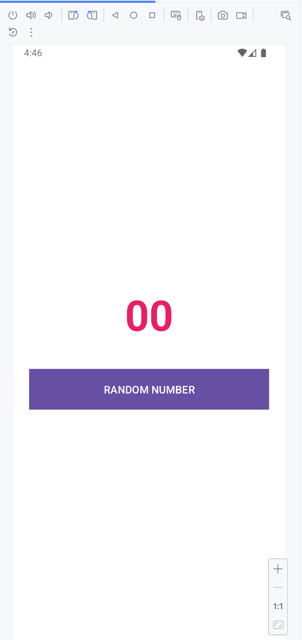

Activity_bai_tap2_lab2.xml

|  |
| --- |
| *<?*xml version="1.0" encoding="utf-8"*?>* <LinearLayout xmlns:android="http://schemas.android.com/apk/res/android"  xmlns:tools="http://schemas.android.com/tools"  android:layout_width="match_parent"  android:layout_height="match_parent"  android:orientation="vertical"  android:gravity="center"  android:padding="24dp"  android:background="#FFFFFF"  tools:context="Lab1.BaiTap2Lab1Activity">   *<!-- Hiển thị số ngẫu nhiên -->* <TextView  android:id="@+id/tvNumber"  android:layout_width="wrap_content"  android:layout_height="wrap_content"  android:text="00"  android:textSize="64sp"  android:textStyle="bold"  android:textColor="#E91E63"  android:layout_marginBottom="40dp" />   *<!-- Nút Random -->* <Button  android:id="@+id/btnRandom"  android:layout_width="match_parent"  android:layout_height="wrap_content"  android:text="RANDOM NUMBER"  android:textAllCaps="true"  android:textSize="16sp"  android:textColor="#FFFFFF"  android:background="#6200EE"  android:padding="16dp" /> </LinearLayout> |

BaiTap2Lab1Activity

|  |
| --- |
| package com.example.myapplication.Lab1;  import android.os.Bundle; import android.widget.Button; import android.widget.TextView;  import androidx.activity.EdgeToEdge; import androidx.appcompat.app.AppCompatActivity;  import com.example.myapplication.R;  import java.util.Random;  public class BaiTap2Lab1Activity extends AppCompatActivity {  TextView tvNumber;  Button btnRandom;  @Override  protected void onCreate(Bundle savedInstanceState) {  super.onCreate(savedInstanceState);  EdgeToEdge.*enable*(this);  setContentView(R.layout.*activity_bai_tap2_lab1*);   tvNumber = findViewById(R.id.*tvNumber*);  btnRandom = findViewById(R.id.*btnRandom*);   Random random = new Random();   btnRandom.setOnClickListener(v -> {  *// Tạo số ngẫu nhiên từ 0 đến 99* int soNgauNhien = random.nextInt(100);  tvNumber.setText(String.*format*("%02d", soNgauNhien));  });  }  } |

### **1.1.3 Bài tập 3_** **Viết chương trình cho phép gọi, nhắn tin trên Hệ điều hành Android.**

Giao diện khi điện thoại và nhắn tin

|  |  |
| --- | --- |
|  |  |
|  |  |

Activity_bai_tap3_lab1.xml

|  |
| --- |
| *<?*xml version="1.0" encoding="utf-8"*?>* <LinearLayout xmlns:android="http://schemas.android.com/apk/res/android"  xmlns:tools="http://schemas.android.com/tools"  android:layout_width="match_parent"  android:layout_height="match_parent"  android:orientation="vertical"  android:gravity="center"  android:padding="24dp"  tools:context=".Lab1.BaiTap3Lab1Activity">   <EditText  android:id="@+id/edtPhone"  android:layout_width="match_parent"  android:layout_height="wrap_content"  android:hint="Nhập số điện thoại"  android:inputType="phone"  android:layout_marginBottom="16dp"  android:padding="12dp"  android:background="#F5F5F5" />   <EditText  android:id="@+id/edtMessage"  android:layout_width="match_parent"  android:layout_height="wrap_content"  android:hint="Nhập nội dung tin nhắn"  android:inputType="textMultiLine"  android:minLines="2"  android:layout_marginBottom="24dp"  android:padding="12dp"  android:background="#F5F5F5" />   <Button  android:id="@+id/btnCall"  android:layout_width="match_parent"  android:layout_height="wrap_content"  android:text="📞 GỌI ĐIỆN"  android:textColor="#FFFFFF"  android:background="#4CAF50"  android:padding="12dp"  android:layout_marginBottom="12dp" />   <Button  android:id="@+id/btnSms"  android:layout_width="match_parent"  android:layout_height="wrap_content"  android:text="💬 GỬI TIN NHẮN"  android:textColor="#FFFFFF"  android:background="#2196F3"  android:padding="12dp" /> </LinearLayout> |

BaiTap3Lab1Activity

|  |
| --- |
| package com.example.myapplication.Lab1;  import android.content.Intent; import android.net.Uri; import android.os.Bundle; import android.widget.Button; import android.widget.EditText; import android.widget.Toast;  import androidx.activity.EdgeToEdge; import androidx.appcompat.app.AppCompatActivity; import androidx.core.graphics.Insets; import androidx.core.view.ViewCompat; import androidx.core.view.WindowInsetsCompat;  import com.example.myapplication.R;  public class BaiTap3Lab1Activity extends AppCompatActivity {   EditText edtPhone, edtMessage;  Button btnCall, btnSms;   @Override  protected void onCreate(Bundle savedInstanceState) {  super.onCreate(savedInstanceState);  EdgeToEdge.*enable*(this);  setContentView(R.layout.*activity_bai_tap3_lab1*);  edtPhone = findViewById(R.id.*edtPhone*);  edtMessage = findViewById(R.id.*edtMessage*);  btnCall = findViewById(R.id.*btnCall*);  btnSms = findViewById(R.id.*btnSms*);   *// GỌI ĐIỆN* btnCall.setOnClickListener(v -> {  String phone = edtPhone.getText().toString().trim();  if (phone.isEmpty()) {  Toast.*makeText*(this, "Vui lòng nhập số điện thoại!", Toast.*LENGTH_SHORT*).show();  return;  }   *// Sử dụng ACTION_DIAL để mở app gọi (không cần quyền CALL_PHONE)* Intent intent = new Intent(Intent.*ACTION_DIAL*, Uri.*parse*("tel:" + phone));  startActivity(intent);  });   *// GỬI TIN NHẮN* btnSms.setOnClickListener(v -> {  String phone = edtPhone.getText().toString().trim();  String message = edtMessage.getText().toString().trim();   if (phone.isEmpty() || message.isEmpty()) {  Toast.*makeText*(this, "Vui lòng nhập số điện thoại và nội dung!", Toast.*LENGTH_SHORT*).show();  return;  }   *// ACTION_SENDTO với Uri "smsto:"* Intent intent = new Intent(Intent.*ACTION_SENDTO*);  intent.setData(Uri.*parse*("smsto:" + phone));  intent.putExtra("sms_body", message);  startActivity(intent);  });  }  } |

## 1.2 Lab 2

### **1.2.1 Bài tập 1_xây dựng đổi màu và icon khác nhau khi vào trang**

Giao diện

|  |  |
| --- | --- |
|  |  |
|  |  |

Activity_bai_tap1_lab2.xml

|  |
| --- |
| *<?*xml version="1.0" encoding="utf-8"*?>* <LinearLayout xmlns:android="http://schemas.android.com/apk/res/android"  xmlns:tools="http://schemas.android.com/tools"  android:layout_width="match_parent"  android:layout_height="match_parent"  android:background="@color/white"  android:id="@+id/mainLayout"  android:gravity="center"  android:orientation="vertical"  tools:context=".Lab2.BaiTap1Lab2Activity">  <ImageView  android:id="@+id/imgIcon"  android:layout_width="128dp"  android:layout_height="128dp"  android:src="@drawable/img_canh_cut"  tools:ignore="ContentDescription" />  <TextView  android:layout_width="wrap_content"  android:layout_height="wrap_content"  android:layout_marginTop="10dp"  android:fontFamily="sans-serif-light"  android:text="@string/app_name"  android:textColor="@color/black"  android:textSize="24sp" /> </LinearLayout> |

Vị trí ảnh sử dụng

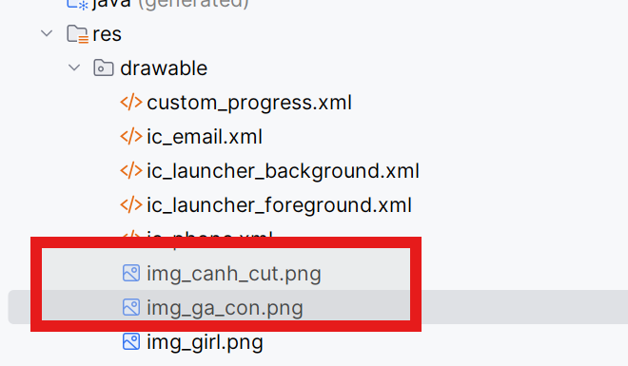

BaiTap1Lab2Activity

|  |
| --- |
| package com.example.myapplication.Lab2;  import android.os.Bundle; import android.widget.ImageView; import android.widget.LinearLayout; import androidx.appcompat.app.AppCompatActivity; import com.example.myapplication.R; import java.util.Random;  public class BaiTap1Lab2Activity extends AppCompatActivity {  LinearLayout mainLayout;  ImageView imgIcon;  @Override  protected void onCreate(Bundle savedInstanceState) {  super.onCreate(savedInstanceState);  setContentView(R.layout.*activity_bai_tap1_lab2*);   mainLayout = findViewById(R.id.*mainLayout*);  imgIcon = findViewById(R.id.*imgIcon*);   *// Mảng màu nền* int[] colors = {  0xFFE57373, *// đỏ nhạt* 0xFF81C784, *// xanh lá* 0xFF64B5F6, *// xanh dương* 0xFFFFB74D, *// cam* 0xFFBA68C8, *// tím* 0xFFFF8A65 *// cam đất* };   *// Mảng icon (đặt ảnh trong res/drawable)* int[] icons = {  R.drawable.*img_ga_con*,  R.drawable.*img_canh_cut*,   };   Random random = new Random();  int colorIndex = random.nextInt(colors.length);  int iconIndex = random.nextInt(icons.length);   *// Đổi màu nền & icon* mainLayout.setBackgroundColor(colors[colorIndex]);  imgIcon.setImageResource(icons[iconIndex]);  } } |

### **1.2.2 Bài tập 2 + Bài tập 3 _Xây dựng giao diện hiển thị thông tin và thực hiện cuộc gọi**

Giao diện

|  |  |
| --- | --- |
|  |  |

Activity_bai_tap2_lab2.xml

|  |
| --- |
| *<?*xml version="1.0" encoding="utf-8"*?>* <FrameLayout xmlns:android="http://schemas.android.com/apk/res/android"  xmlns:app="http://schemas.android.com/apk/res-auto"  xmlns:tools="http://schemas.android.com/tools"  android:layout_width="match_parent"  android:layout_height="match_parent"  tools:context=".Lab2.BaiTap2Lab2Activity">   *<!-- Custom ProgressBar (hiển thị khi đang tải) -->* <ProgressBar  android:id="@+id/progressBar"  style="?android:attr/progressBarStyleLarge"  android:layout_width="100dp"  android:layout_height="100dp"  android:layout_gravity="center"  android:indeterminateDrawable="@drawable/custom_progress"  android:visibility="visible" />   *<!-- Nội dung chính -->* <ScrollView  android:id="@+id/contentLayout"  android:layout_width="match_parent"  android:layout_height="match_parent"  android:visibility="gone">   <LinearLayout  android:layout_width="match_parent"  android:layout_height="wrap_content"  android:orientation="vertical">   <ImageView  android:id="@+id/profileImage"  android:layout_width="match_parent"  android:layout_height="250dp"  android:scaleType="centerCrop"  android:src="@drawable/img_girl" />   <TextView  android:id="@+id/profileName"  android:layout_width="wrap_content"  android:layout_height="wrap_content"  android:text="Trần Mỹ Quyên"  android:textSize="24sp"  android:textStyle="bold"  android:layout_margin="16dp" />   *<!-- Thông tin liên hệ -->* <LinearLayout  android:layout_width="match_parent"  android:layout_height="wrap_content"  android:orientation="horizontal"  android:padding="16dp">  <ImageView  android:id="@+id/imgPhone"  android:layout_width="32dp"  android:layout_height="32dp"  android:src="@drawable/ic_phone"  android:layout_marginEnd="16dp"  app:tint="#6200EE" />  <TextView  android:layout_width="wrap_content"  android:layout_height="wrap_content"  android:text="(050) 555-1234"  android:textSize="16sp" />  </LinearLayout>   <LinearLayout  android:layout_width="match_parent"  android:layout_height="wrap_content"  android:orientation="horizontal"  android:padding="16dp">  <ImageView  android:layout_width="32dp"  android:layout_height="32dp"  android:src="@drawable/ic_email"  android:layout_marginEnd="16dp"  app:tint="#E91E63" />  <TextView  android:layout_width="wrap_content"  android:layout_height="wrap_content"  android:text="1150070037@sv.hcmunre.edu.vn"  android:textSize="16sp" />  </LinearLayout>   </LinearLayout>  </ScrollView>  </FrameLayout> |

**Các file xml đã sử dụng**

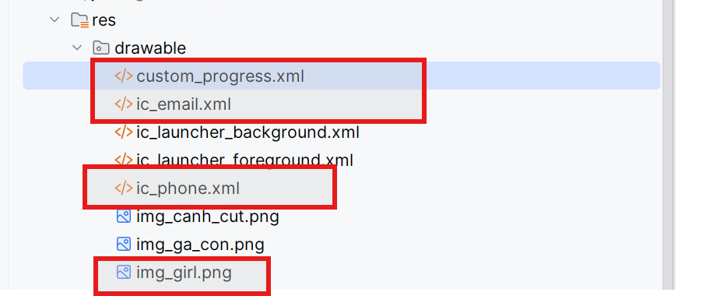

BaiTap2Lab2Activity

|  |
| --- |
| package com.example.myapplication.Lab2;  import androidx.appcompat.app.AppCompatActivity; import android.os.Bundle; import android.content.Intent; import android.net.Uri; import android.view.View; import android.widget.ImageView; import android.widget.ProgressBar; import android.widget.ScrollView; import android.os.Handler;  import com.example.myapplication.R;  public class BaiTap2Lab2Activity extends AppCompatActivity {   private ProgressBar progressBar;  private ScrollView contentLayout;  private ImageView imgPhone;   @Override  protected void onCreate(Bundle savedInstanceState) {  super.onCreate(savedInstanceState);  setContentView(R.layout.*activity_bai_tap2_lab2*);   *// Ánh xạ view* progressBar = findViewById(R.id.*progressBar*);  contentLayout = findViewById(R.id.*contentLayout*);  imgPhone = findViewById(R.id.*imgPhone*);   *// Hiển thị hiệu ứng tải* new Handler().postDelayed(() -> {  progressBar.setVisibility(View.*GONE*);  contentLayout.setVisibility(View.*VISIBLE*);  }, 2000);   *// Khi bấm vào icon điện thoại → mở ứng dụng gọi* imgPhone.setOnClickListener(v -> {  String phoneNumber = "(050)5551234"; *// bạn có thể đổi số này tùy ý* Intent intent = new Intent(Intent.*ACTION_DIAL*);  intent.setData(Uri.*parse*("tel:" + phoneNumber));   *// chạy Intent gọi điện* startActivity(intent);  });  } } |

# BUỔI 2 : LAB 3

## 2.1 Bài tập 1_xây dựng truyện cười

**Bước 1:** Tạo thêm nút chuyển cho buổi 2 trong MainActivity

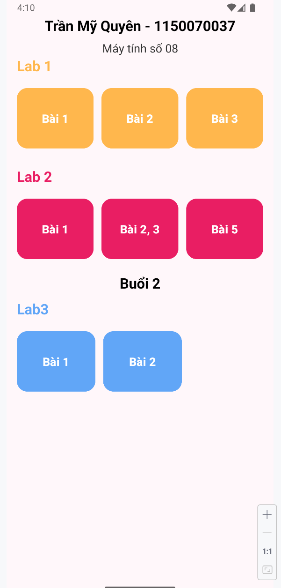

Code MainActivity.java

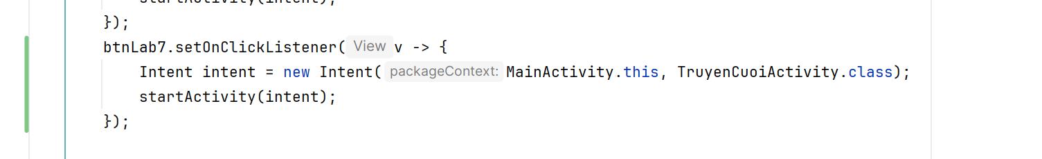

Code bổ sung trong activity_main.xml

|  |
| --- |
| *<!-- Lab 3 -->* <TextView  android:layout_width="match_parent"  android:layout_height="wrap_content"  android:text="Buổi 2"  android:gravity="center"  android:textSize="22sp"  android:textStyle="bold"  android:textColor="@color/black"  android:layout_marginTop="10dp"  android:layout_marginBottom="10dp" />   <TextView  android:layout_width="wrap_content"  android:layout_height="wrap_content"  android:text="Lab3"  android:textSize="22sp"  android:textStyle="bold"  android:textColor="#61A6F7"  android:layout_marginBottom="16dp" />    <LinearLayout  android:layout_width="match_parent"  android:layout_height="wrap_content"  android:orientation="horizontal"  android:weightSum="3"  android:layout_marginBottom="8dp">   <Button  android:id="@+id/btnLab7"  android:layout_width="0dp"  android:layout_height="100dp"  android:layout_weight="1"  android:layout_marginEnd="8dp"  android:text="Bài 1"  android:textSize="18sp"  android:textStyle="bold"  android:backgroundTint="#61A6F7"  app:cornerRadius="16dp" />   <Button  android:id="@+id/btnLab8"  android:layout_width="0dp"  android:layout_height="100dp"  android:layout_weight="1"  android:layout_marginHorizontal="4dp"  android:text="Bài 2"  android:textSize="18sp"  android:textStyle="bold"  android:backgroundTint="#61A6F7"  app:cornerRadius="16dp" />  </LinearLayout> </LinearLayout> |

**Bước 2**: Chuẩn bị tài nguyên drawable, string, themes, colors

* **Drawable bao gồm**:
* ic_splash: ảnh giao diện màn hình
* Ic_back: kí hiệu quay lại
* 3 hình ảnh đại diện cho 3 chủ đề truyện: cachcach.png, chuchovuinhon.png, meorauria.png
* **String**

|  |
| --- |
| <resources> *<!-- Buổi 1-->* <string name="app_name">Animal Sound</string>  <string name="loading">Loading</string>  *<!-- Buổi 2-->* <string name="app_name_lap3">TruyenCuoi</string>  <string name="txt_congai">Con gái</string>  <string name="txt_story">Vừa đúng vừa sai</string>  </resources> |

* Themes

|  |
| --- |
| <resources xmlns:tools="http://schemas.android.com/tools">   *<!-- Base theme -->* <style name="Base.Theme.MyApplication" parent="Theme.Material3.DayNight.NoActionBar">  *<!-- Primary brand color -->* <item name="colorPrimary">@color/purple_500</item>  <item name="colorPrimaryVariant">@color/purple_700</item>  <item name="colorOnPrimary">@color/white</item>   *<!-- Secondary brand color -->* <item name="colorSecondary">@color/teal_200</item>  <item name="colorSecondaryVariant">@color/teal_700</item>  <item name="colorOnSecondary">@color/black</item>   *<!-- Status bar color -->* <item name="android:statusBarColor" tools:targetApi="l">?attr/colorPrimaryVariant</item>   *<!-- Customize your theme here -->* </style>  <style name="Theme.MyApplication" parent="Base.Theme.MyApplication" />  <style name="Full_Screen" parent="Theme.MaterialComponents.DayNight.NoActionBar" />  </resources> |

* Colors

|  |
| --- |
| *<?*xml version="1.0" encoding="utf-8"*?>* <resources>  <color name="black">#FF000000</color>  <color name="white">#FFFFFFFF</color>  <color name="purple_200">#FFBB86FC</color>  <color name="purple_500">#FF6200EE</color>  <color name="purple_700">#FF3700B3</color>  <color name="teal_200">#FF03DAC5</color>  <color name="teal_700">#FF018786</color>  <color name="greenMid">#478942</color>  <color name="greenLight">#62BC5B</color>  <color name="greenSuperLight">#EFFFEE</color> </resources> |

**Bước 3:** Tạo file res/layout/m000_frg_splash.xml

|  |
| --- |
| *<?*xml version="1.0" encoding="utf-8"*?>* <FrameLayout xmlns:android="http://schemas.android.com/apk/res/android"  xmlns:tools="http://schemas.android.com/tools"  android:layout_width="match_parent"  android:layout_height="match_parent"  android:background="@color/greenMid">  <ImageView  android:layout_width="200dp"  android:layout_height="100dp"  android:layout_gravity="center"  android:src="@drawable/ic_splash"  tools:ignore="ContentDescription"/> </FrameLayout> |

**Bước 4** Tạo file res/layout/activity_truyen_cuoi.xml

|  |
| --- |
| *<?*xml version="1.0" encoding="utf-8"*?>* <LinearLayout xmlns:android="http://schemas.android.com/apk/res/android" xmlns:tools="http://schemas.android.com/tools" android:layout_width="match_parent" android:layout_height="match_parent" android:id="@+id/ln_main" tools:context=".Lab3.TruyenCuoiActivity" android:orientation="horizontal"> </LinearLayout> |

**Bước 5:** Xây dựng giao diện màn hình m000_frg_splash được quản lý bởi M000SplashFrg

|  |
| --- |
| package com.example.myapplication.Lab3;  import android.os.Bundle; import android.os.Handler; import android.view.LayoutInflater; import android.view.View; import android.view.ViewGroup;  import androidx.fragment.app.Fragment;  import com.example.myapplication.MainActivity; import com.example.myapplication.R;  public class M000SplashFrg extends Fragment {  @Override  public View onCreateView(LayoutInflater inflater, ViewGroup container, Bundle savedInstanceState) {  initViews();  return inflater.inflate(R.layout.*m000_frg_splash*, container, false);  }  private void initViews() {  new Handler().postDelayed(this::gotoM001Screen, 2000);  }  private void gotoM001Screen() {  ((TruyenCuoiActivity) getActivity()).gotoM001Screen();  } } |

**Bước 6**: Xây dựng giao diện màn hình activity_truyen_cuoi được quản lý bởi TruyenCuoiActivity

|  |
| --- |
| package com.example.myapplication.Lab3;  import android.os.Bundle;  import androidx.activity.EdgeToEdge; import androidx.appcompat.app.AppCompatActivity; import androidx.fragment.app.Fragment;  import com.example.myapplication.R;  public class TruyenCuoiActivity extends AppCompatActivity {   private String topicName;   @Override  protected void onCreate(Bundle savedInstanceState) {  super.onCreate(savedInstanceState);  EdgeToEdge.*enable*(this);  setContentView(R.layout.*activity_truyen_cuoi*);   showFrg(new M000SplashFrg());  }   void showFrg(Fragment frg) {  getSupportFragmentManager()  .beginTransaction()  .replace(R.id.*ln_main*, frg, null)  .commit();  }   public void gotoM001Screen() {  showFrg(new M001ScreenChuDe());  }   public void gotoM002Screen(String topicName) {  this.topicName = topicName;   Bundle bundle = new Bundle();  bundle.putString("TOPIC_NAME", topicName);   M002ScreenDanhSachTruyen frg = new M002ScreenDanhSachTruyen();  frg.setArguments(bundle);   showFrg(frg);  }    public void gotoM003Screen(Bundle bundle) {  M003ScreenDocTruyen frg = new M003ScreenDocTruyen();  frg.setArguments(bundle);  showFrg(frg);  }   public void backToM001Screen() {  gotoM001Screen();  }   public void backToM002Screen() {  if (topicName != null) {  gotoM002Screen(topicName);  } else {  gotoM001Screen();  }  } } |

Kết quả:

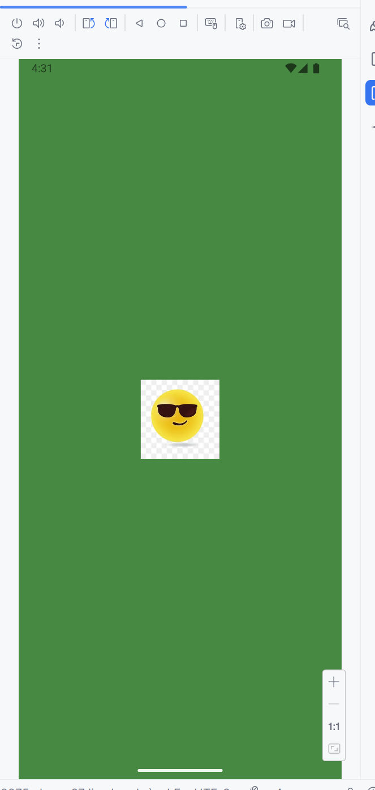

**Bước 7:** Xây dựng giao diện Chủ đề truyện cười và xử lý cho phép xoay màn hình

activity_m001_screen_chu_de.xml

|  |
| --- |
| *<?*xml version="1.0" encoding="utf-8"*?>* <LinearLayout xmlns:android="http://schemas.android.com/apk/res/android"  xmlns:app="http://schemas.android.com/apk/res-auto"  xmlns:tools="http://schemas.android.com/tools"  android:layout_width="match_parent"  android:layout_height="match_parent"  android:orientation="vertical"  android:background="@color/greenSuperLight"  tools:context=".Lab3.M001ScreenChuDe">    <LinearLayout  android:layout_width="match_parent"  android:layout_height="56dp"  android:orientation="horizontal"  android:gravity="center_vertical"  android:background="@color/greenMid"  android:paddingStart="8dp"  android:layout_marginTop="20dp"  android:paddingEnd="8dp"  android:elevation="4dp">    <ImageView  android:id="@+id/imgBack"  android:layout_width="32dp"  android:layout_height="32dp"  android:src="@drawable/ic_back"  app:tint="@color/white" />   <TextView  android:id="@+id/tvTitle"  android:layout_width="0dp"  android:layout_height="wrap_content"  android:layout_weight="1"  android:text="Truyện cười 😁😜😋😍"  android:textColor="@color/white"  android:textSize="20sp"  android:textStyle="bold"  android:gravity="center" />    <Switch  android:id="@+id/switchRotate"  android:layout_width="wrap_content"  android:layout_height="wrap_content"  android:text="Xoay"  android:textColor="@color/white"  android:checked="true" />  </LinearLayout>     <androidx.recyclerview.widget.RecyclerView  android:id="@+id/rvTopics"  android:layout_width="match_parent"  android:layout_height="match_parent"  android:padding="8dp"  android:scrollbars="vertical" />  </LinearLayout> |

Item_chu_de.xml

|  |
| --- |
| *<?*xml version="1.0" encoding="utf-8"*?>* <LinearLayout xmlns:android="http://schemas.android.com/apk/res/android"  android:layout_width="match_parent"  android:layout_height="wrap_content"  android:orientation="horizontal"  android:padding="8dp"  android:background="@color/white"  android:layout_marginVertical="4dp"  android:layout_marginHorizontal="8dp"  android:elevation="2dp"  android:gravity="center_vertical"  android:clipToOutline="true"  android:backgroundTint="@color/greenMid"  android:foreground="?attr/selectableItemBackground">   <ImageView  android:id="@+id/imgTopic"  android:layout_width="90dp"  android:layout_height="70dp"  android:layout_marginEnd="10dp"  android:scaleType="centerCrop"  android:src="@drawable/ic_launcher_background"  android:background="@android:color/white"  android:contentDescription="@string/app_name" />   <TextView  android:id="@+id/tvTopicName"  android:layout_width="0dp"  android:layout_height="wrap_content"  android:layout_weight="1"  android:text="Công sở"  android:textSize="20sp"  android:textColor="@color/black"  android:textStyle="bold" /> </LinearLayout> |

**Bước 8:** Tạo Adapter cho chủ đề

ChuDeAdapter.xml

|  |
| --- |
| package com.example.myapplication.Lab3;  import android.view.LayoutInflater; import android.view.View; import android.view.ViewGroup; import android.widget.ImageView; import android.widget.TextView; import androidx.annotation.NonNull; import androidx.recyclerview.widget.RecyclerView; import com.example.myapplication.R;  public class ChuDeAdapter extends RecyclerView.Adapter<ChuDeAdapter.ChuDeViewHolder> {   private String[] topicNames;  private int[] topicImages;  private OnTopicClickListener listener;    public interface OnTopicClickListener {  void onTopicClick(int position);  }   public ChuDeAdapter(String[] topicNames, int[] topicImages, OnTopicClickListener listener) {  this.topicNames = topicNames;  this.topicImages = topicImages;  this.listener = listener;  }   @NonNull  @Override  public ChuDeViewHolder onCreateViewHolder(@NonNull ViewGroup parent, int viewType) {  View view = LayoutInflater.*from*(parent.getContext())  .inflate(R.layout.*item_chu_de*, parent, false);  return new ChuDeViewHolder(view);  }   @Override  public void onBindViewHolder(@NonNull ChuDeViewHolder holder, int position) {  holder.tvTopicName.setText(topicNames[position]);  holder.imgTopic.setImageResource(topicImages[position]);   holder.itemView.setOnClickListener(v -> {  if (listener != null) listener.onTopicClick(position);  });  }   @Override  public int getItemCount() {  return topicNames.length;  }   static class ChuDeViewHolder extends RecyclerView.ViewHolder {  ImageView imgTopic;  TextView tvTopicName;   ChuDeViewHolder(@NonNull View itemView) {  super(itemView);  imgTopic = itemView.findViewById(R.id.*imgTopic*);  tvTopicName = itemView.findViewById(R.id.*tvTopicName*);  }  } } |

**Bước 9**: Xử lý M001ScreenChuDe.java

|  |
| --- |
| package com.example.myapplication.Lab3;  import android.content.Intent; import android.content.pm.ActivityInfo; import android.os.Bundle; import android.view.LayoutInflater; import android.view.View; import android.view.ViewGroup; import android.widget.ImageView; import android.widget.Switch;  import androidx.annotation.NonNull; import androidx.annotation.Nullable; import androidx.fragment.app.Fragment; import androidx.recyclerview.widget.LinearLayoutManager; import androidx.recyclerview.widget.RecyclerView;  import com.example.myapplication.MainActivity; import com.example.myapplication.R;  public class M001ScreenChuDe extends Fragment {   @Nullable  @Override  public View onCreateView(@NonNull LayoutInflater inflater,  @Nullable ViewGroup container,  @Nullable Bundle savedInstanceState) {  View view = inflater.inflate(R.layout.*activity_m001_screen_chu_de*, container, false);   ImageView imgBack = view.findViewById(R.id.*imgBack*);  Switch switchRotate = view.findViewById(R.id.*switchRotate*);   RecyclerView rvTopics = view.findViewById(R.id.*rvTopics*);  rvTopics.setLayoutManager(new LinearLayoutManager(getContext()));   imgBack.setOnClickListener(v -> {  Intent intent = new Intent(getActivity(), MainActivity.class);  startActivity(intent);  getActivity().finish();  });   switchRotate.setOnCheckedChangeListener((buttonView, isChecked) -> {  if (isChecked) {   getActivity().setRequestedOrientation(ActivityInfo.*SCREEN_ORIENTATION_UNSPECIFIED*);  } else {   getActivity().setRequestedOrientation(ActivityInfo.*SCREEN_ORIENTATION_PORTRAIT*);  }  });    String[] topicNames = {"Chú chó vui nhộn", "Cách cách", "Mèo râu ria"};  int[] topicImages = {R.drawable.*chuchovuinhon*, R.drawable.*cachcach*, R.drawable.*meorauria*};    ChuDeAdapter adapter = new ChuDeAdapter(topicNames, topicImages, position -> {  String selectedTopic = topicNames[position];    ((TruyenCuoiActivity) getActivity()).gotoM002Screen(selectedTopic);  });   rvTopics.setAdapter(adapter);  return view;  } } |

Kết quả:

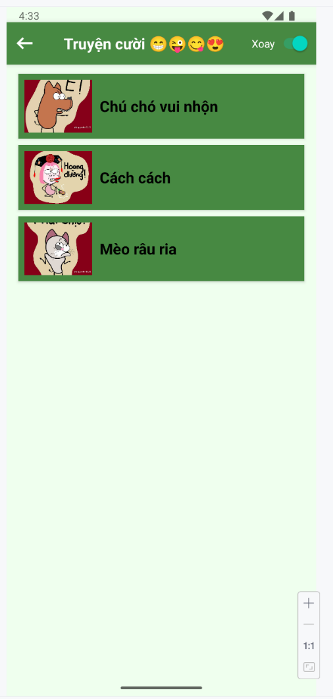

**Bước 10:** Tạo truyện theo chủ đề

TẠO GIAO DIỆN

activity_m002_screen_danh_sach_truyen.xml

|  |
| --- |
| *<?*xml version="1.0" encoding="utf-8"*?>* <LinearLayout xmlns:android="http://schemas.android.com/apk/res/android"  xmlns:app="http://schemas.android.com/apk/res-auto"  xmlns:tools="http://schemas.android.com/tools"  android:layout_width="match_parent"  android:layout_height="match_parent"  android:orientation="vertical"  android:background="@color/greenSuperLight"  tools:context=".Lab3.M002ScreenDanhSachTruyen">   <LinearLayout  android:layout_width="match_parent"  android:layout_height="56dp"  android:orientation="horizontal"  android:gravity="center_vertical"  android:layout_marginTop="20dp"  android:background="@color/greenMid"  android:elevation="4dp">    <ImageView  android:id="@+id/imgBack"  android:layout_width="24dp"  android:layout_height="24dp"  android:layout_marginStart="16dp"  android:src="@drawable/ic_back"  android:contentDescription="@string/app_name"  app:tint="@color/white" />    <TextView  android:id="@+id/tvTopicTitle"  android:layout_width="wrap_content"  android:layout_height="wrap_content"  android:layout_marginStart="12dp"  android:text="Tên chủ đề"  android:textColor="@color/white"  android:textSize="22sp"  android:textStyle="bold" />  </LinearLayout>    <androidx.recyclerview.widget.RecyclerView  android:id="@+id/rvStories"  android:layout_width="match_parent"  android:layout_height="match_parent"  android:padding="8dp"  android:scrollbars="vertical"  tools:listitem="@layout/item_danh_sach_truyen" />  </LinearLayout> |

item_danh_sach_truyen.xml

|  |
| --- |
| *<?*xml version="1.0" encoding="utf-8"*?>* <LinearLayout xmlns:android="http://schemas.android.com/apk/res/android"  xmlns:app="http://schemas.android.com/apk/res-auto"  android:layout_width="match_parent"  android:layout_height="wrap_content"  android:orientation="horizontal"  android:paddingVertical="10dp"  android:paddingHorizontal="16dp"  android:gravity="center_vertical"  android:background="?attr/selectableItemBackground">   <ImageView  android:id="@+id/imgStoryIcon"  android:layout_width="24dp"  android:layout_height="24dp"  android:layout_marginEnd="16dp"  android:src="@drawable/ic_smile"  android:contentDescription="@string/app_name"  app:tint="@color/greenMid" />    <TextView  android:id="@+id/tvStoryTitle"  android:layout_width="0dp"  android:layout_height="wrap_content"  android:layout_weight="1"  android:text="Tên truyện"  android:textColor="@color/black"  android:textSize="18sp" /> </LinearLayout> |

**Bước 11** :Tạo StoryAdapter

|  |
| --- |
| package com.example.myapplication.Lab3;  import android.view.LayoutInflater; import android.view.View; import android.view.ViewGroup; import android.widget.ImageView; import android.widget.TextView;  import androidx.annotation.NonNull; import androidx.recyclerview.widget.RecyclerView;  import com.example.myapplication.R;  public class StoryAdapter extends RecyclerView.Adapter<StoryAdapter.StoryViewHolder> {   private String[] stories;  private OnItemClickListener listener;    public interface OnItemClickListener {  void onItemClick(int position);  }   public StoryAdapter(String[] stories, OnItemClickListener listener) {  this.stories = stories;  this.listener = listener;  }   @NonNull  @Override  public StoryViewHolder onCreateViewHolder(@NonNull ViewGroup parent, int viewType) {  View view = LayoutInflater.*from*(parent.getContext())  .inflate(R.layout.*item_danh_sach_truyen*, parent, false);  return new StoryViewHolder(view);  }   @Override  public void onBindViewHolder(@NonNull StoryViewHolder holder, int position) {  holder.tvStoryTitle.setText(stories[position]);  holder.itemView.setOnClickListener(v -> listener.onItemClick(position));  }   @Override  public int getItemCount() {  return stories.length;  }   static class StoryViewHolder extends RecyclerView.ViewHolder {  TextView tvStoryTitle;  ImageView imgStoryIcon;   StoryViewHolder(@NonNull View itemView) {  super(itemView);  tvStoryTitle = itemView.findViewById(R.id.*tvStoryTitle*);  imgStoryIcon = itemView.findViewById(R.id.*imgStoryIcon*);  }  } } |

**Bước 12**: Xử lý trong M002ScreenDanhSachTruyen.java

|  |
| --- |
| package com.example.myapplication.Lab3;  import android.os.Bundle; import android.view.LayoutInflater; import android.view.View; import android.view.ViewGroup; import android.widget.ImageView; import android.widget.TextView;  import androidx.annotation.NonNull; import androidx.annotation.Nullable; import androidx.fragment.app.Fragment; import androidx.recyclerview.widget.LinearLayoutManager; import androidx.recyclerview.widget.RecyclerView;  import com.example.myapplication.R;  public class M002ScreenDanhSachTruyen extends Fragment {   @Nullable  @Override  public View onCreateView(@NonNull LayoutInflater inflater,  @Nullable ViewGroup container,  @Nullable Bundle savedInstanceState) {   View view = inflater.inflate(R.layout.*activity_m002_screen_danh_sach_truyen*, container, false);    RecyclerView rvStories = view.findViewById(R.id.*rvStories*);  ImageView imgBack = view.findViewById(R.id.*imgBack*);  TextView tvTopicTitle = view.findViewById(R.id.*tvTopicTitle*);   rvStories.setLayoutManager(new LinearLayoutManager(getContext()));    String topicName = getArguments() != null ? getArguments().getString("TOPIC_NAME") : "";  tvTopicTitle.setText(topicName);    imgBack.setOnClickListener(v -> {  ((TruyenCuoiActivity) getActivity()).backToM001Screen();  });    String[] stories;  String[] storyContents;   switch (topicName) {  case "Chú chó vui nhộn":  stories = new String[]{"Cún con thông minh", "Cún lười học", "Cún và mèo"};  storyContents = new String[]{  "Lúc bé, nghĩ học là chuyện lạ. Lớn lên mới biết, học là cực hình.",  "Cún lười học nên bị mèo trêu suốt, cuối cùng lại giỏi nhất lớp.",  "Cún và mèo luôn cãi nhau, nhưng cuối cùng lại là bạn tốt."  };  break;   case "Cách cách":  stories = new String[]{"Cách cư xử lạ", "Bí mật Cách cách", "Cách cách đi học"};  storyContents = new String[]{  "Cách cách cư xử khiến ai cũng bất ngờ.",  "Bí mật của Cách cách là gì? Hãy cùng khám phá.",  "Cách cách đi học, cả lớp cười nghiêng ngả."  };  break;   case "Mèo râu ria":  stories = new String[]{"Mèo bắt cá", "Mèo nghịch ngợm", "Râu ria dài"};  storyContents = new String[]{  "Mèo bắt cá nhưng lại sợ ướt chân.",  "Mèo nghịch ngợm khiến cả nhà rối tung.",  "Râu ria dài giúp mèo luôn tự tin!"  };  break;   default:  stories = new String[]{"Không có truyện nào"};  storyContents = new String[]{"Không có nội dung"};  }   *// Khởi tạo Adapter và xử lý khi click vào 1 truyện* StoryAdapter adapter = new StoryAdapter(stories, position -> {  Bundle bundle = new Bundle();  bundle.putString("TOPIC_NAME", topicName);  bundle.putInt("STORY_INDEX", position);  bundle.putStringArray("STORY_TITLES", stories);  bundle.putStringArray("STORY_CONTENTS", storyContents);   M003ScreenDocTruyen frg = new M003ScreenDocTruyen();  frg.setArguments(bundle);   ((TruyenCuoiActivity) getActivity()).showFrg(frg);  });   rvStories.setAdapter(adapter);   return view;  } } |

Kết quả:

|  |  |
| --- | --- |
|  |  |

**Bước 13**: Xử lý khi bấm vào truyện hiện nội dung và kéo sang trái phải để chuyển truyện

TẠO GIAO DIỆN

activity_m003_screen_doc_truyen.xml

|  |
| --- |
| *<?*xml version="1.0" encoding="utf-8"*?>* <LinearLayout xmlns:android="http://schemas.android.com/apk/res/android"  xmlns:app="http://schemas.android.com/apk/res-auto"  xmlns:tools="http://schemas.android.com/tools"  android:layout_width="match_parent"  android:layout_height="match_parent"  android:orientation="vertical"  android:background="@color/white"  tools:context=".Lab3.M003ScreenDocTruyen">    <LinearLayout  android:layout_width="match_parent"  android:layout_height="56dp"  android:orientation="horizontal"  android:gravity="center_vertical"  android:background="@color/greenMid"  android:layout_marginTop="20dp"  android:elevation="4dp">   <ImageView  android:id="@+id/imgBack"  android:layout_width="24dp"  android:layout_height="24dp"  android:layout_marginStart="16dp"  android:src="@drawable/ic_back"  android:contentDescription="@string/app_name"  app:tint="@color/white" />   <TextView  android:id="@+id/tvTopicTitle"  android:layout_width="wrap_content"  android:layout_height="wrap_content"  android:layout_marginStart="12dp"  android:text="Con gái"  android:textColor="@color/white"  android:textSize="20sp"  android:textStyle="bold" />  </LinearLayout>    <androidx.viewpager2.widget.ViewPager2  android:id="@+id/viewPager"  android:layout_width="match_parent"  android:layout_height="match_parent" />  </LinearLayout> |

Item_doc_truyen.xml

|  |
| --- |
| *<?*xml version="1.0" encoding="utf-8"*?>* <ScrollView xmlns:android="http://schemas.android.com/apk/res/android"  android:layout_width="match_parent"  android:layout_height="match_parent"  android:padding="16dp">   <LinearLayout  android:layout_width="match_parent"  android:layout_height="wrap_content"  android:orientation="vertical">   <TextView  android:id="@+id/tvStoryTitle"  android:layout_width="match_parent"  android:layout_height="wrap_content"  android:text="Việc học"  android:textSize="22sp"  android:textStyle="bold"  android:textColor="@color/greenMid"  android:gravity="center"  android:layout_marginBottom="16dp" />   <TextView  android:id="@+id/tvStoryContent"  android:layout_width="match_parent"  android:layout_height="wrap_content"  android:text="..."  android:textSize="16sp"  android:lineSpacingExtra="4dp"  android:textColor="@color/black" />  </LinearLayout> </ScrollView> |

**Bước 13:** Tạo DocTruyenAdapter

|  |
| --- |
| package com.example.myapplication.Lab3;  import android.view.LayoutInflater; import android.view.View; import android.view.ViewGroup; import android.widget.TextView;  import androidx.annotation.NonNull; import androidx.recyclerview.widget.RecyclerView;  import com.example.myapplication.R;  public class DocTruyenAdapter extends RecyclerView.Adapter<DocTruyenAdapter.DocTruyenViewHolder> {   private String[] storyTitles;  private String[] storyContents;   public DocTruyenAdapter(String[] storyTitles, String[] storyContents) {  this.storyTitles = storyTitles;  this.storyContents = storyContents;  }   @NonNull  @Override  public DocTruyenViewHolder onCreateViewHolder(@NonNull ViewGroup parent, int viewType) {  View view = LayoutInflater.*from*(parent.getContext())  .inflate(R.layout.*item_doc_truyen*, parent, false);  return new DocTruyenViewHolder(view);  }   @Override  public void onBindViewHolder(@NonNull DocTruyenViewHolder holder, int position) {  holder.tvTitle.setText(storyTitles[position]);  holder.tvContent.setText(storyContents[position]);  }   @Override  public int getItemCount() {  return storyTitles.length;  }   static class DocTruyenViewHolder extends RecyclerView.ViewHolder {  TextView tvTitle, tvContent;   DocTruyenViewHolder(@NonNull View itemView) {  super(itemView);  tvTitle = itemView.findViewById(R.id.*tvStoryTitle*);  tvContent = itemView.findViewById(R.id.*tvStoryContent*);  }  } } |

**Bước 14:** Cấu hình M003ScreenDocTruyen.java

|  |
| --- |
| package com.example.myapplication.Lab3;  import android.os.Bundle; import android.view.LayoutInflater; import android.view.View; import android.view.ViewGroup; import android.widget.ImageView; import android.widget.TextView;  import androidx.annotation.NonNull; import androidx.annotation.Nullable; import androidx.fragment.app.Fragment; import androidx.viewpager2.widget.ViewPager2;  import com.example.myapplication.R;  public class M003ScreenDocTruyen extends Fragment {   @Nullable  @Override  public View onCreateView(@NonNull LayoutInflater inflater,  @Nullable ViewGroup container,  @Nullable Bundle savedInstanceState) {  View view = inflater.inflate(R.layout.*activity_m003_screen_doc_truyen*, container, false);   ImageView imgBack = view.findViewById(R.id.*imgBack*);  TextView tvTopicTitle = view.findViewById(R.id.*tvTopicTitle*);  ViewPager2 viewPager = view.findViewById(R.id.*viewPager*);    Bundle bundle = getArguments();  if (bundle == null) return view;   String topicName = bundle.getString("TOPIC_NAME", "Chủ đề");  int currentIndex = bundle.getInt("STORY_INDEX", 0);  String[] storyTitles = bundle.getStringArray("STORY_TITLES");  String[] storyContents = bundle.getStringArray("STORY_CONTENTS");   tvTopicTitle.setText(topicName);    DocTruyenAdapter adapter = new DocTruyenAdapter(storyTitles, storyContents);  viewPager.setAdapter(adapter);  viewPager.setCurrentItem(currentIndex, false);    imgBack.setOnClickListener(v -> {  ((TruyenCuoiActivity) getActivity()).backToM002Screen();  });   return view;  } } |

Kết quả:

|  |  |
| --- | --- |
|  |  |

# BUỔI 3: LAB 6

## 3.1 Bài tập 1 _chuyển đổi giá trị tiền tệ

Bước 1: Khai báo chuỗi String và tải ảnh lá cờ về máy

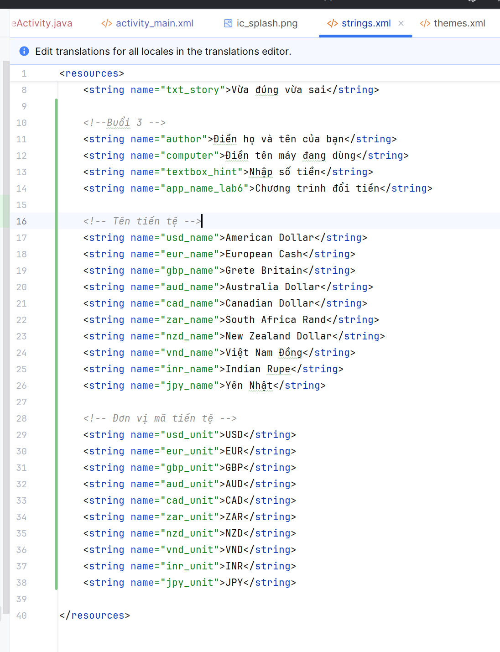

Bước 2: Code giao diện

|  |
| --- |
| *<?*xml version="1.0" encoding="utf-8"*?>* <ScrollView xmlns:android="http://schemas.android.com/apk/res/android"  android:layout_width="match_parent"  android:layout_height="match_parent"  xmlns:app="http://schemas.android.com/apk/res-auto"  android:padding="8dp">   <LinearLayout  android:layout_width="match_parent"  android:layout_height="wrap_content"  android:orientation="vertical"  android:background="@color/white"  android:layout_marginTop="20dp">  <LinearLayout  android:layout_width="match_parent"  android:layout_height="56dp"  android:orientation="horizontal"  android:gravity="center_vertical"  android:background="@color/teal_700"  android:paddingStart="8dp"  android:paddingEnd="8dp"  android:elevation="4dp">   <ImageView  android:id="@+id/imgBack"  android:layout_width="32dp"  android:layout_height="32dp"  android:src="@drawable/ic_back"  app:tint="@color/white"/>   <TextView  android:id="@+id/tvHeader"  android:layout_width="0dp"  android:layout_height="wrap_content"  android:layout_weight="1"  android:text="Quay lại"  android:textColor="@color/white"  android:textSize="20sp"  android:textStyle="bold"  android:gravity="left"/>  </LinearLayout>  <TextView  android:id="@+id/tvTitle"  android:layout_width="wrap_content"  android:layout_height="wrap_content"  android:text="@string/app_name_lab6"  android:textSize="22sp"  android:textStyle="bold"  android:layout_gravity="center"  android:padding="12dp"  android:textColor="#000000" />   *<!-- Input + Spinner -->* <LinearLayout  android:layout_width="match_parent"  android:layout_height="wrap_content"  android:orientation="horizontal">   <EditText  android:id="@+id/txtNumber"  android:layout_width="0dp"  android:layout_height="wrap_content"  android:layout_weight="1"  android:hint="@string/textbox_hint"  android:inputType="numberDecimal"/>   <Spinner  android:id="@+id/spnUnit"  android:layout_width="100dp"  android:layout_height="wrap_content"  android:layout_marginLeft="8dp"/>  </LinearLayout> <TableLayout  android:layout_width="match_parent"  android:layout_height="wrap_content"  android:stretchColumns="1">   *<!-- USD -->* <TableRow  android:layout_width="match_parent"  android:layout_height="wrap_content"  android:padding="3dp"  android:gravity="center">   <ImageView  android:layout_width="40dp"  android:layout_height="40dp"  android:src="@drawable/usd"  android:contentDescription="@string/usd_name" />   <TextView  android:layout_width="wrap_content"  android:layout_height="wrap_content"  android:text="@string/usd_unit"  android:paddingLeft="10dp" />   <TextView  android:id="@+id/lblUsd"  android:layout_width="wrap_content"  android:layout_height="wrap_content"  android:paddingLeft="10dp" />  </TableRow>  *<!--eur-->* <TableRow  android:layout_width="match_parent"  android:layout_height="wrap_content"  android:padding="3dp"  android:gravity="center">   <ImageView  android:layout_width="40dp"  android:layout_height="40dp"  android:src="@drawable/eur"  android:contentDescription="@string/usd_name" />   <TextView  android:layout_width="wrap_content"  android:layout_height="wrap_content"  android:text="@string/eur_unit"  android:paddingLeft="10dp" />   <TextView  android:id="@+id/lblEur"  android:layout_width="wrap_content"  android:layout_height="wrap_content"  android:paddingLeft="10dp" />  </TableRow> *<!-- GBP-->* <TableRow  android:layout_width="match_parent"  android:layout_height="wrap_content"  android:padding="3dp"  android:gravity="center">   <ImageView  android:layout_width="40dp"  android:layout_height="40dp"  android:src="@drawable/gbp"  android:contentDescription="@string/gbp_name" />   <TextView  android:layout_width="wrap_content"  android:layout_height="wrap_content"  android:text="@string/eur_unit"  android:paddingLeft="10dp" />   <TextView  android:id="@+id/lblGbp"  android:layout_width="wrap_content"  android:layout_height="wrap_content"  android:paddingLeft="10dp" />  </TableRow> *<!-- AUD-->* <TableRow  android:layout_width="match_parent"  android:layout_height="wrap_content"  android:padding="3dp"  android:gravity="center">   <ImageView  android:layout_width="40dp"  android:layout_height="40dp"  android:src="@drawable/aud"  android:contentDescription="@string/aud_name" />   <TextView  android:layout_width="wrap_content"  android:layout_height="wrap_content"  android:text="@string/aud_unit"  android:paddingLeft="10dp" />   <TextView  android:id="@+id/lblAud"  android:layout_width="wrap_content"  android:layout_height="wrap_content"  android:paddingLeft="10dp" />  </TableRow> *<!-- CAD-->* <TableRow  android:layout_width="match_parent"  android:layout_height="wrap_content"  android:padding="3dp"  android:gravity="center">   <ImageView  android:layout_width="40dp"  android:layout_height="40dp"  android:src="@drawable/cad"  android:contentDescription="@string/cad_name" />   <TextView  android:layout_width="wrap_content"  android:layout_height="wrap_content"  android:text="@string/cad_unit"  android:paddingLeft="10dp" />   <TextView  android:id="@+id/lblCad"  android:layout_width="wrap_content"  android:layout_height="wrap_content"  android:paddingLeft="10dp" />  </TableRow> *<!-- ZAR-->* <TableRow  android:layout_width="match_parent"  android:layout_height="wrap_content"  android:padding="3dp"  android:gravity="center">   <ImageView  android:layout_width="40dp"  android:layout_height="40dp"  android:src="@drawable/zar"  android:contentDescription="@string/zar_name" />   <TextView  android:layout_width="wrap_content"  android:layout_height="wrap_content"  android:text="@string/zar_unit"  android:paddingLeft="10dp" />   <TextView  android:id="@+id/lblZar"  android:layout_width="wrap_content"  android:layout_height="wrap_content"  android:paddingLeft="10dp" />  </TableRow> *<!-- NZD-->* <TableRow  android:layout_width="match_parent"  android:layout_height="wrap_content"  android:padding="3dp"  android:gravity="center">   <ImageView  android:layout_width="40dp"  android:layout_height="40dp"  android:src="@drawable/nzd"  android:contentDescription="@string/nzd_name" />   <TextView  android:layout_width="wrap_content"  android:layout_height="wrap_content"  android:text="@string/nzd_unit"  android:paddingLeft="10dp" />   <TextView  android:id="@+id/lblNzd"  android:layout_width="wrap_content"  android:layout_height="wrap_content"  android:paddingLeft="10dp" />  </TableRow> *<!-- VND-->* <TableRow  android:layout_width="match_parent"  android:layout_height="wrap_content"  android:padding="3dp"  android:gravity="center">   <ImageView  android:layout_width="40dp"  android:layout_height="40dp"  android:src="@drawable/vnd"  android:contentDescription="@string/vnd_name" />   <TextView  android:layout_width="wrap_content"  android:layout_height="wrap_content"  android:text="@string/vnd_unit"  android:paddingLeft="10dp" />   <TextView  android:id="@+id/lblVnd"  android:layout_width="wrap_content"  android:layout_height="wrap_content"  android:paddingLeft="10dp" />  </TableRow> *<!-- INR-->* <TableRow  android:layout_width="match_parent"  android:layout_height="wrap_content"  android:padding="3dp"  android:gravity="center">   <ImageView  android:layout_width="40dp"  android:layout_height="40dp"  android:src="@drawable/inr"  android:contentDescription="@string/inr_name" />   <TextView  android:layout_width="wrap_content"  android:layout_height="wrap_content"  android:text="@string/inr_unit"  android:paddingLeft="10dp" />   <TextView  android:id="@+id/lblInr"  android:layout_width="wrap_content"  android:layout_height="wrap_content"  android:paddingLeft="10dp" />  </TableRow> *<!-- JPY-->* <TableRow  android:layout_width="match_parent"  android:layout_height="wrap_content"  android:padding="3dp"  android:gravity="center">   <ImageView  android:layout_width="40dp"  android:layout_height="40dp"  android:src="@drawable/jpy"  android:contentDescription="@string/jpy_name" />   <TextView  android:layout_width="wrap_content"  android:layout_height="wrap_content"  android:text="@string/jpy_unit"  android:paddingLeft="10dp" />   <TextView  android:id="@+id/lblJpy"  android:layout_width="wrap_content"  android:layout_height="wrap_content"  android:paddingLeft="10dp" />  </TableRow>  </TableLayout>   </LinearLayout> </ScrollView> |

|  |  |
| --- | --- |
|  |  |

**Bước 3: Báo trong Activity**

3.1 Khai báo mảng chứa danh sách các loại tiền tệ

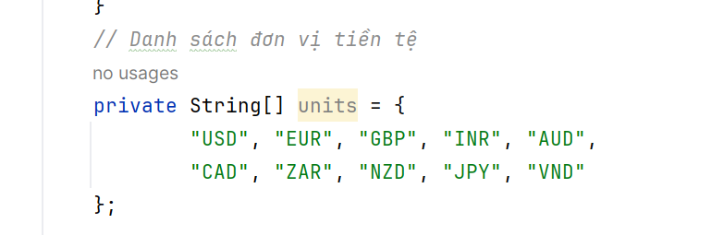

3.2Khai báo ma trận lưu tỉ giá giữa các loại tiền tệ

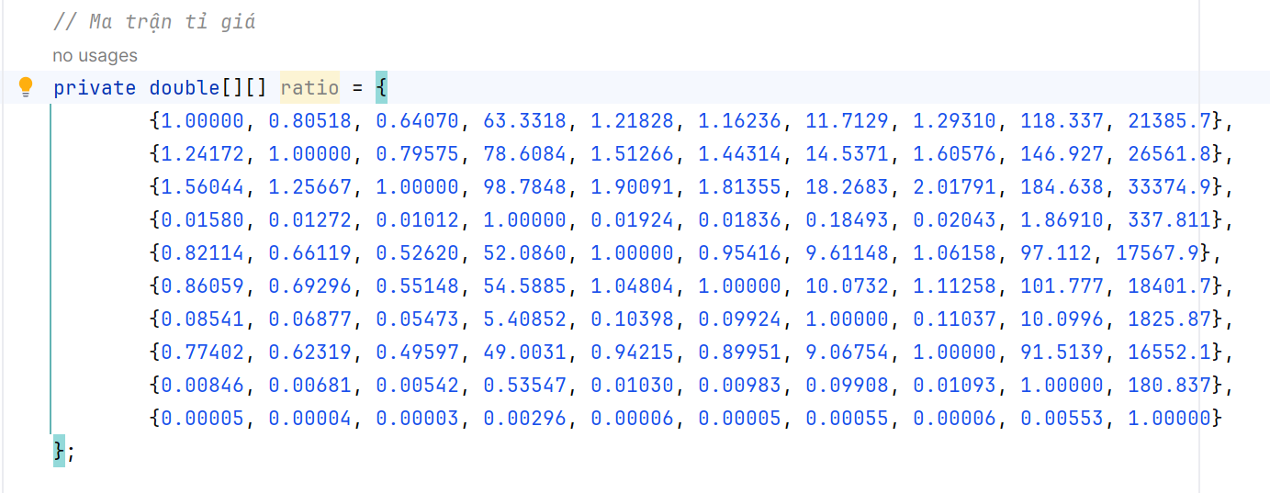

3.3Khai báo các đối tượng view

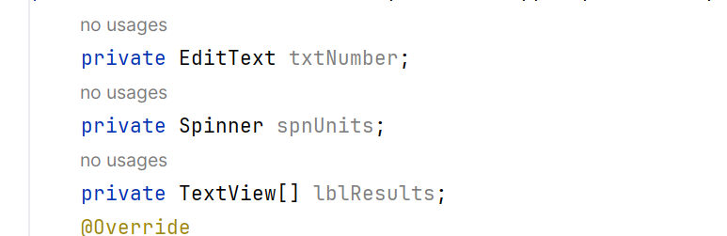

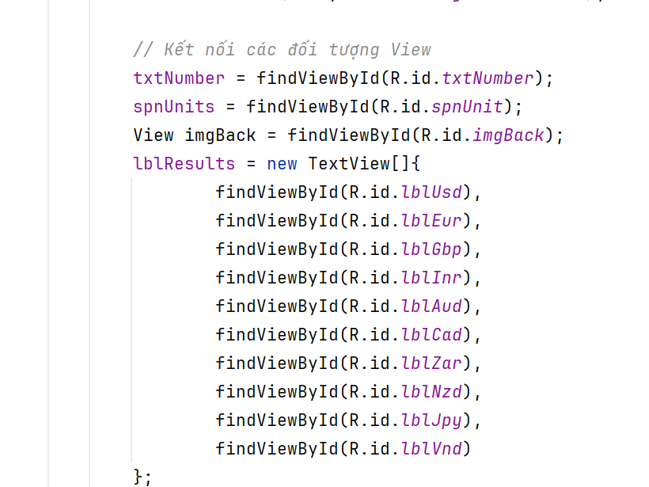

3.4 Cài đặt hàm đổi tiền

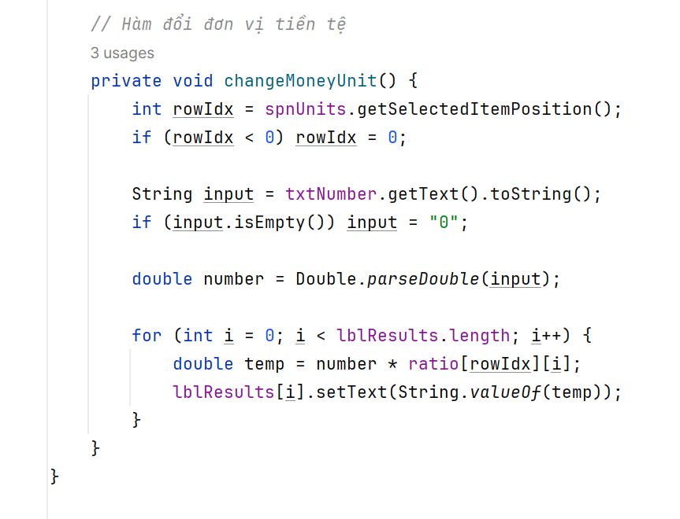

3.5 Đưa dữ liệu vào Spinner

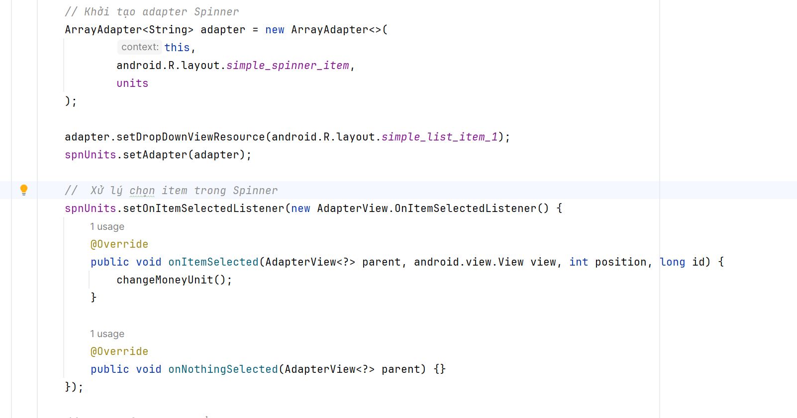

3.5 xử lý giá trị nhập

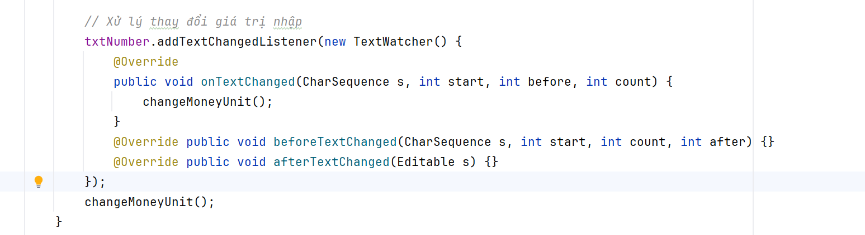

3.6 Xử lý nút thoát

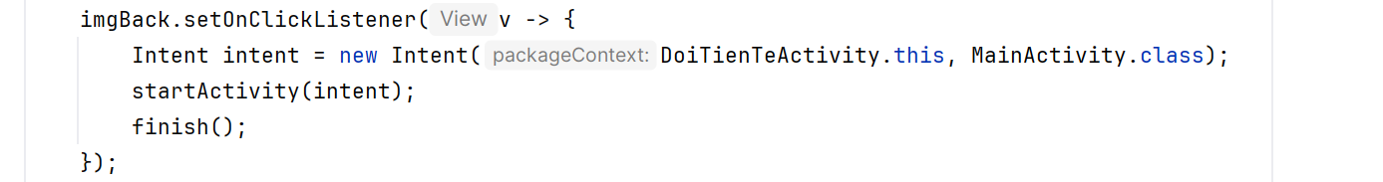

## 3.2 Bài tập 2_chuyển đổi giá trị độ dài

Bước 1: Khai báo tên độ dài trong String.xml

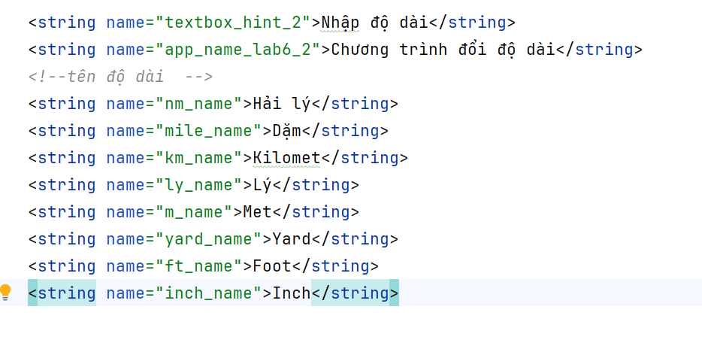

Bước 2: viết giao diện

|  |
| --- |
| *<?*xml version="1.0" encoding="utf-8"*?>* <ScrollView xmlns:android="http://schemas.android.com/apk/res/android"  xmlns:app="http://schemas.android.com/apk/res-auto"  android:layout_width="match_parent"  android:layout_height="match_parent"  android:padding="8dp">   <LinearLayout  android:layout_width="match_parent"  android:layout_height="wrap_content"  android:orientation="vertical">   <LinearLayout  android:layout_width="match_parent"  android:layout_height="56dp"  android:orientation="horizontal"  android:gravity="center_vertical"  android:background="@color/teal_700"  android:paddingStart="8dp"  android:paddingEnd="8dp">   <ImageView  android:id="@+id/imgBack"  android:layout_width="32dp"  android:layout_height="32dp"  android:src="@drawable/ic_back"  app:tint="@color/white"/>   <TextView  android:id="@+id/tvHeader"  android:layout_width="0dp"  android:layout_height="wrap_content"  android:layout_weight="1"  android:text="@string/app_name_lab6_2"  android:textColor="@color/white"  android:textSize="20sp"  android:textStyle="bold"  android:gravity="center"/>  </LinearLayout>   <LinearLayout  android:layout_width="match_parent"  android:layout_height="wrap_content"  android:orientation="horizontal"  android:padding="6dp">   <EditText  android:id="@+id/txtNumber"  android:layout_width="0dp"  android:layout_height="wrap_content"  android:layout_weight="1"  android:hint="@string/textbox_hint_2"  android:inputType="numberDecimal"/>   <Spinner  android:id="@+id/spnUnit"  android:layout_width="120dp"  android:layout_height="wrap_content"  android:layout_marginLeft="6dp"/>  </LinearLayout>   <TextView  android:layout_width="match_parent"  android:layout_height="wrap_content"  android:background="@color/teal_700"  android:text="Tương đương với"  android:textColor="@color/white"  android:textStyle="bold"  android:padding="6dp"/>   <TableLayout  android:layout_width="match_parent"  android:layout_height="wrap_content"  android:stretchColumns="0,1">   *<!-- hải lý-->* <TableRow android:padding="3dp">  <TextView  android:id="@+id/lblHaiLy"  android:layout_width="wrap_content"  android:padding="6dp"/>  <TextView  android:layout_width="wrap_content"  android:text="@string/nm_name"  android:padding="6dp"/>  </TableRow>   *<!-- Dặm-->* <TableRow android:padding="3dp">  <TextView  android:id="@+id/lblDam"  android:padding="6dp"/>  <TextView  android:layout_width="wrap_content"  android:text="@string/mile_name"  android:padding="6dp"/>  </TableRow>   *<!-- Kilomet -->* <TableRow android:padding="3dp">  <TextView  android:id="@+id/lblKilomet"  android:padding="6dp"/>  <TextView  android:text="@string/km_name"  android:padding="6dp"/>  </TableRow>   *<!-- Lý -->* <TableRow android:padding="3dp">  <TextView  android:id="@+id/lblLy"  android:padding="6dp"/>  <TextView  android:text="@string/ly_name"  android:padding="6dp"/>  </TableRow>   *<!-- met -->* <TableRow android:padding="3dp">  <TextView  android:id="@+id/lblMet"  android:padding="6dp"/>  <TextView  android:text="@string/m_name"  android:padding="6dp"/>  </TableRow>   *<!-- yard -->* <TableRow android:padding="3dp">  <TextView  android:id="@+id/lblYard"  android:padding="6dp"/>  <TextView  android:text="@string/yard_name"  android:padding="6dp"/>  </TableRow>   *<!-- Foot -->* <TableRow android:padding="3dp">  <TextView  android:id="@+id/lblFoot"  android:padding="6dp"/>  <TextView  android:text="@string/ft_name"  android:padding="6dp"/>  </TableRow>   *<!-- Inch -->* <TableRow android:padding="3dp">  <TextView  android:id="@+id/lblInch"  android:padding="6dp"/>  <TextView  android:text="@string/inch_name"  android:padding="6dp"/>  </TableRow>   </TableLayout>   </LinearLayout> </ScrollView> |

|  |  |
| --- | --- |
|  |  |

Bước 3: Xử lý Activity

3.1 Ánh xạ view

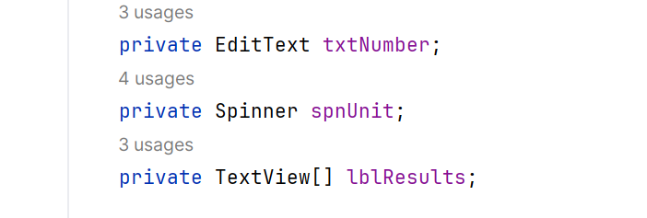

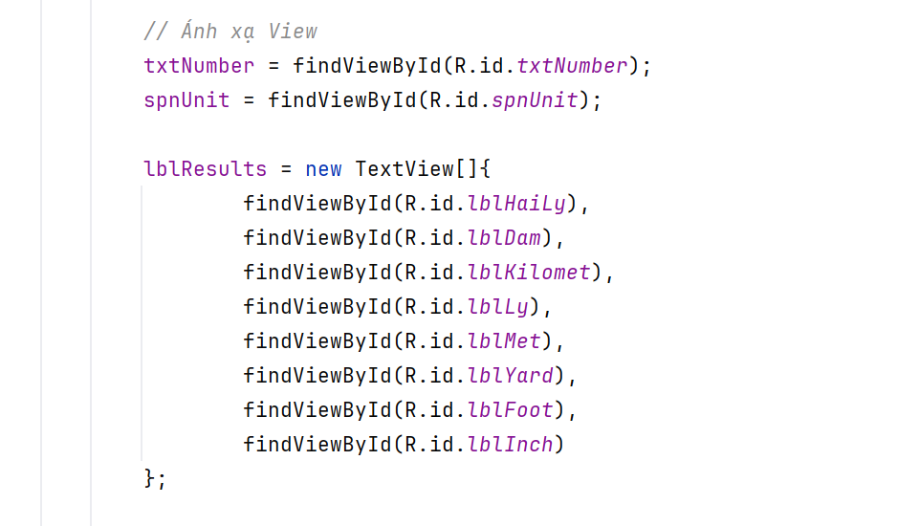

3.2 Khai báo mảng chứa danh sách đơn vị độ dài

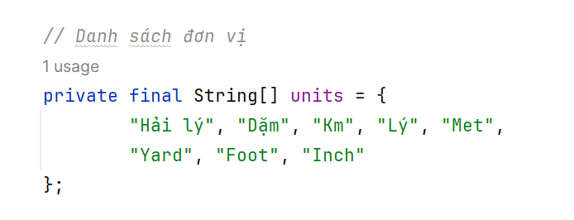

3.3 Khai báo ma trận lưu tỷ giá chuyển đổi độ dài

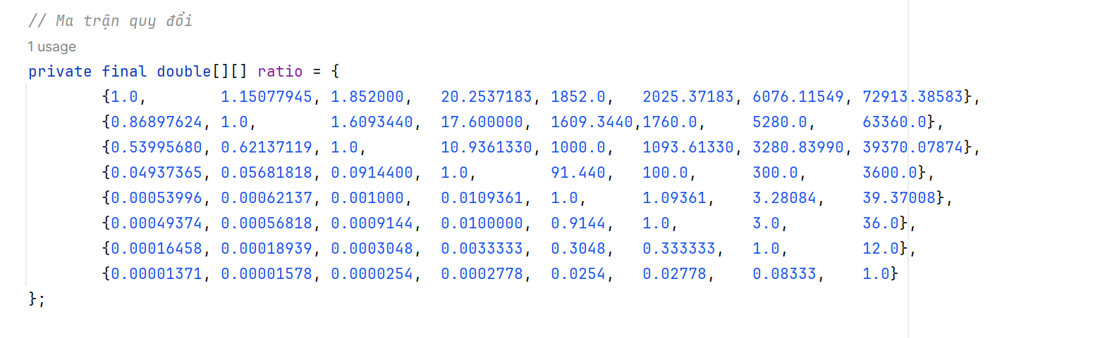

3.4 Đưa dữ liệu vào Spinner

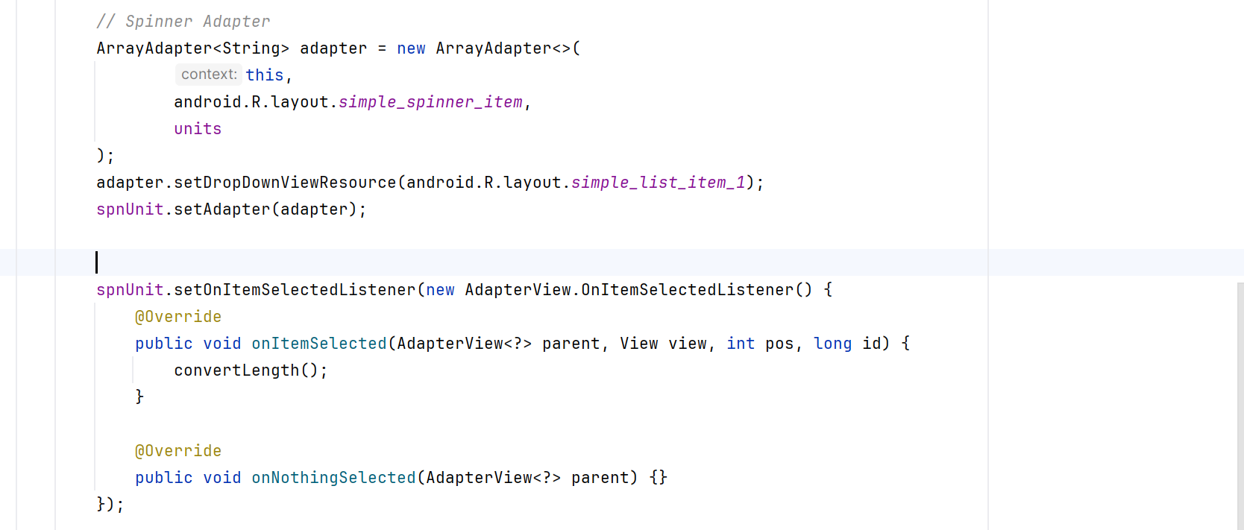

3.5 Xử lý chuyển đổi đơn vị độ dài

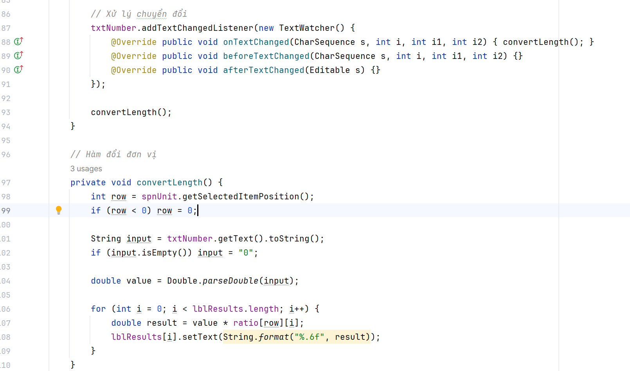

3.6 xử lý nút thoát

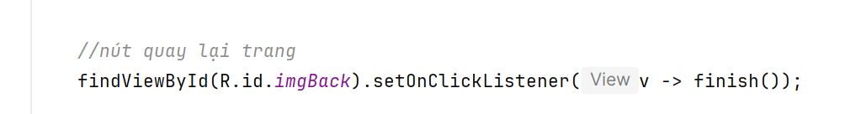

# BUỔI 4: LAB 10 – 11

## 4.1 Bài tập 1_Xây dựng truyện cười

“Vịt Vàng – Thánh Gây Họa Của Ao Làng”

Thực hành buổi 2 đã có xây dựng giao diện truyện cười nên bài này em sẽ lấy và sửa đổi cho phù hợp với chủ đề truyện

Xây dựng côt truyện:

Tên chủ đề câu chuyện: *“Chú vịt vàng – thánh gây họa của ao làng”*

Tên câu chuyện và nội dung của câu chuyện:

|  |  |
| --- | --- |
| Tên câu chuyện | Nội dung câu chuyện |
| **Câu chuyện 1:**  Vịt Vàng làm anh hùng… nhưng cứu nhầm | Vịt Vàng nghe tiếng “cứu với!” liền tung cánh lao đến, nhưng sau đó mới phát hiện tiếng đó là… ếch đang tập hát opera. Hóa ra cứu nhầm, làm cả ao cười nghiêng ngả. |
| **Câu chuyện 2:**  Bài tập thể dục buổi sáng làm… vỡ bờ ao | Chú Vịt Vàng quyết định tập thể dục bằng cách nhảy belly dance trên bờ. Nhảy quá sung, đất sụp xuống làm nước tràn từ ao nhỏ sang ao lớn, cá với vịt hỗn loạn như đại náo giang hồ. |
| **Câu chuyện 3:**  Vịt Vàng muốn làm người mẫu | Thấy mọi người khen lông mình vàng óng, chú quyết định “catwalk” trên bờ ao. Nhưng đường catwalk là cây tre tròn trơn → trượt một phát xuống nước, té tạo sóng thần mini làm ướt hết quần áo của bác Nông Dân. |
| **Câu chuyện 4:**  Buổi diễn thuyết “không ai mời” | Vịt Vàng leo lên tảng đá, hô hào: “Tôi sẽ dạy mọi người cách bơi nhanh!”. Nhưng chú… bơi chậm nhất ao. Đang diễn thuyết thì bị cá chép bơi ngang qua phóng sóng làm rớt xuống, mất luôn uy tín. |
| **Câu chuyện 5:**  Vịt Vàng chơi trốn tìm rồi ngủ quên | Cả ao đi tìm mãi không ra. Cuối cùng phát hiện chú đang trốn trong… cái chum và ngủ say snoring. Cả ao tưởng mất tích, phải tổ chức cuộc họp tìm vịt. |
| **Câu chuyện 6:**  Cố gắng làm ca sĩ, ai ngờ thành… báo động thiên tai | Chú quyết tâm luyện giọng, đứng hát trên bờ ao. Giọng to quá khiến đàn gà tưởng có báo động, chạy tán loạn. Bác Nông Dân tưởng lũ về, chạy lấy bao cát đắp bờ. |
| **Câu chuyện 7:**  Đại chiến “bánh mì thần thánh” | Bác Nông Dân ném một miếng bánh mì xuống ao. Vịt Vàng tưởng báu vật trời cho, xông vào giành, làm lật cả bè rau muống, té luôn vào đầu cá rô khiến nó giận dữ rượt cả ao. |
| **Câu chuyện 8:**  Màn thử nghiệm bay thất bại mỹ mãn | Chú nghĩ: “Thiên nga bay được, mình cũng bay được!”. Vịt Vàng trèo lên cành cây, dang cánh… nhảy xuống, đáp ngay vào chậu nước mới giặt của bác gái. Cả ao bị phạt lao động công ích. |
| **Câu chuyện 9:**  Thử làm thám tử | Vịt Vàng thấy quả ổi bị mất, nghi ngờ từ chim sâu đến cá trê. Sau 2 giờ điều tra, chú phát hiện… chính mình ăn hôm qua nhưng quên mất. Tự phá án chính mình, không ai nhịn được cười. |
| **Câu chuyện 10:**  Vịt Vàng thử làm TikToker | Chú muốn quay video “Vịt Vàng làm điều phi thường”, nên nhảy lên lá sen để tạo trend. Lá sen không chịu nổi, rách đôi → chú chìm nghỉm, cả ao nghe thấy tiếng “PỤP!” kinh điển, viral ngay lập tức. |

Trang chủ đề:

|  |  |
| --- | --- |
| Giao diện ban đầu | Giao diện sau khi sửa: |

Trang truyện:

|  |  |
| --- | --- |
| Câu chuyện: | Nội dung câu chuyện |

## 4.2 Bài tập 2_ 12 Cung hoàng đạo

**Bước 1: thiết kế giao diện:**

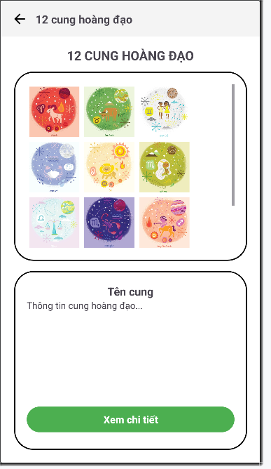

|  |
| --- |
| *<?*xml version="1.0" encoding="utf-8"*?>* <androidx.constraintlayout.widget.ConstraintLayout xmlns:android="http://schemas.android.com/apk/res/android"  xmlns:app="http://schemas.android.com/apk/res-auto"  android:layout_width="match_parent"  android:layout_height="match_parent"  android:background="#FFFFFF">   <LinearLayout  android:id="@+id/header"  android:layout_width="0dp"  android:layout_height="56dp"  android:background="#F4F4F4"  android:gravity="center_vertical"  android:paddingStart="16dp"  android:paddingEnd="16dp"  app:layout_constraintTop_toTopOf="parent"  app:layout_constraintStart_toStartOf="parent"  app:layout_constraintEnd_toEndOf="parent">   <ImageView  android:id="@+id/btnBack"  android:layout_width="26dp"  android:layout_height="26dp"  android:src="@drawable/ic_arrow_back" />   <TextView  android:id="@+id/tvHeaderTitle"  android:layout_width="wrap_content"  android:layout_height="wrap_content"  android:layout_marginStart="12dp"  android:text="12 cung hoàng đạo"  android:textSize="18sp"  android:textStyle="bold" />  </LinearLayout>    <TextView  android:id="@+id/tvTitle"  android:layout_width="wrap_content"  android:layout_height="wrap_content"  android:text="12 CUNG HOÀNG ĐẠO"  android:textSize="20sp"  android:textStyle="bold"  android:layout_marginTop="16dp"  app:layout_constraintTop_toBottomOf="@id/header"  app:layout_constraintStart_toStartOf="parent"  app:layout_constraintEnd_toEndOf="parent" />   <LinearLayout  android:id="@+id/info12"  android:layout_width="0dp"  android:layout_height="300dp"  android:orientation="vertical"  android:background="@drawable/bg_info_box"  android:padding="20dp"  android:gravity="center"  android:layout_marginHorizontal="20dp"  android:layout_marginTop="12dp"  app:layout_constraintTop_toBottomOf="@id/tvTitle"  app:layout_constraintStart_toStartOf="parent"  app:layout_constraintEnd_toEndOf="parent">   <ScrollView  android:layout_width="match_parent"  android:layout_height="match_parent"  android:fillViewport="true">  <GridLayout  android:id="@+id/gridCung"  android:layout_width="match_parent"  android:layout_height="wrap_content"  android:columnCount="3"  android:rowCount="4"  android:alignmentMode="alignMargins"  android:useDefaultMargins="true">   *<!-- 1. Bạch Dương -->* <ImageView  android:id="@+id/imgBachDuong"  android:layout_width="80dp"  android:layout_height="80dp"  android:src="@drawable/bachduong"  android:scaleType="centerCrop"  android:adjustViewBounds="true"/>   *<!-- 2. Kim Ngưu -->* <ImageView  android:id="@+id/imgKimNguu"  android:layout_width="80dp"  android:layout_height="80dp"  android:src="@drawable/kim_nguu"  android:scaleType="centerCrop"  android:adjustViewBounds="true"/>   *<!-- 3. Song Tử -->* <ImageView  android:id="@+id/imgSongTu"  android:layout_width="80dp"  android:layout_height="80dp"  android:src="@drawable/gemini"  android:scaleType="centerCrop"  android:adjustViewBounds="true"/>   *<!-- 4. Cự Giải -->* <ImageView  android:id="@+id/imgCuGiai"  android:layout_width="80dp"  android:layout_height="80dp"  android:src="@drawable/cu_giai"  android:scaleType="centerCrop"  android:adjustViewBounds="true"/>   *<!-- 5. Sư Tử -->* <ImageView  android:id="@+id/imgSuTu"  android:layout_width="80dp"  android:layout_height="80dp"  android:src="@drawable/su_tu"  android:scaleType="centerCrop"  android:adjustViewBounds="true"/>   *<!-- 6. Xử Nữ -->* <ImageView  android:id="@+id/imgXuNu"  android:layout_width="80dp"  android:layout_height="80dp"  android:src="@drawable/xu_nu"  android:scaleType="centerCrop"  android:adjustViewBounds="true"/>   *<!-- 7. Thiên Bình -->* <ImageView  android:id="@+id/imgThienBinh"  android:layout_width="80dp"  android:layout_height="80dp"  android:src="@drawable/thien_binh"  android:scaleType="centerCrop"  android:adjustViewBounds="true"/>   *<!-- 8. Bọ Cạp -->* <ImageView  android:id="@+id/imgBoCap"  android:layout_width="80dp"  android:layout_height="80dp"  android:src="@drawable/bo_cap"  android:scaleType="centerCrop"  android:adjustViewBounds="true"/>   *<!-- 9. Nhân Mã -->* <ImageView  android:id="@+id/imgNhanMa"  android:layout_width="80dp"  android:layout_height="80dp"  android:src="@drawable/nhan_ma"  android:scaleType="centerCrop"  android:adjustViewBounds="true"/>   *<!-- 10. Ma Kết -->* <ImageView  android:id="@+id/imgMaKet"  android:layout_width="80dp"  android:layout_height="80dp"  android:src="@drawable/ma_ket"  android:scaleType="centerCrop"  android:adjustViewBounds="true"/>   *<!-- 11. Bảo Bình -->* <ImageView  android:id="@+id/imgBaoBinh"  android:layout_width="80dp"  android:layout_height="80dp"  android:src="@drawable/bao_binh"  android:scaleType="centerCrop"  android:adjustViewBounds="true"/>   *<!-- 12. Song Ngư -->* <ImageView  android:id="@+id/imgSongNgu"  android:layout_width="80dp"  android:layout_height="80dp"  android:src="@drawable/song_ngu"  android:scaleType="centerCrop"  android:adjustViewBounds="true"/>   </GridLayout>   </ScrollView>   </LinearLayout>    <LinearLayout  android:id="@+id/infoBox"  android:layout_width="0dp"  android:layout_height="0dp"  android:orientation="vertical"  android:padding="20dp"  android:background="@drawable/bg_info_box"  android:layout_marginHorizontal="20dp"  android:layout_marginTop="16dp"  android:layout_marginBottom="20dp"  app:layout_constraintTop_toBottomOf="@id/info12"  app:layout_constraintStart_toStartOf="parent"  app:layout_constraintEnd_toEndOf="parent"  app:layout_constraintBottom_toBottomOf="parent">   <TextView  android:id="@+id/tvName"  android:layout_width="wrap_content"  android:layout_height="wrap_content"  android:text="Tên cung"  android:textSize="18sp"  android:textStyle="bold"  android:layout_gravity="center" />   <ScrollView  android:layout_width="match_parent"  android:layout_height="0dp"  android:layout_weight="1"  android:fillViewport="true">   <TextView  android:id="@+id/tvContent"  android:layout_width="match_parent"  android:layout_height="wrap_content"  android:text="Thông tin cung hoàng đạo..."  android:textSize="15sp" />  </ScrollView>  <Button  android:id="@+id/btnXemChiTiet"  android:layout_width="match_parent"  android:layout_height="48dp"  android:text="Xem chi tiết"  android:textAllCaps="false"  android:textSize="16sp"  android:textStyle="bold"  android:backgroundTint="#4CAF50"  android:layout_marginTop="12dp"  android:layout_marginBottom="4dp" />   </LinearLayout>  </androidx.constraintlayout.widget.ConstraintLayout> |

**Bước 2 xử lý Activity**

2.1 Khai báo id của giao diện:

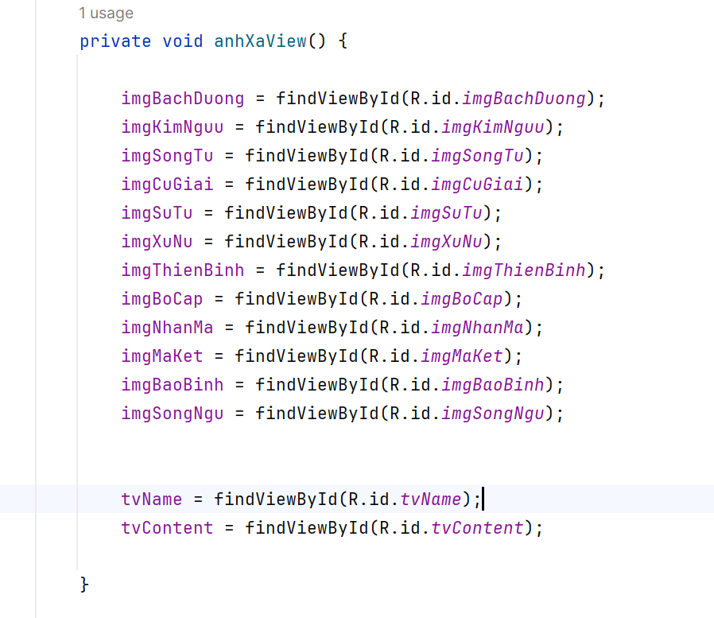

Khai báo các View

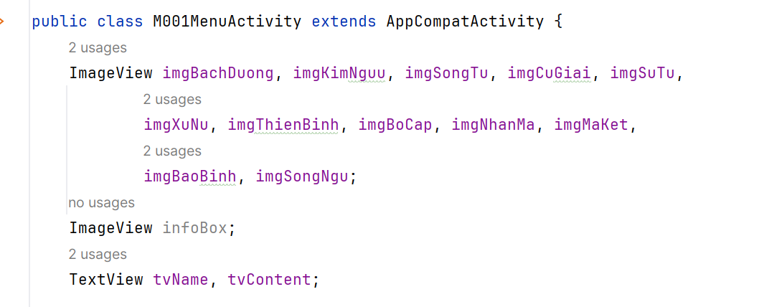

Khởi chạy hàm ánh xạ vào onCreat()

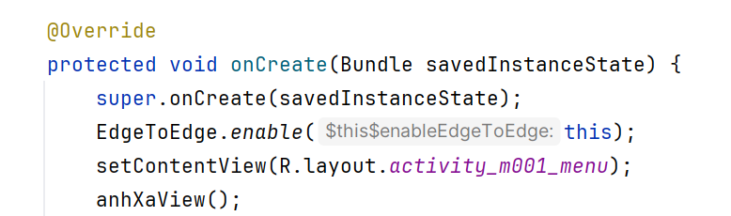

2.2 Viết mảng chưa các thông tin của 12 cung hoàng đạo

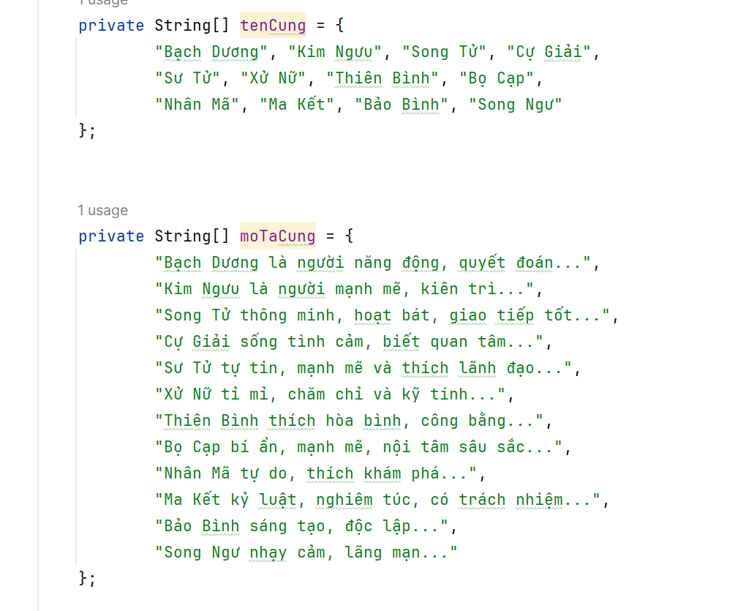

2.3 Viết hàm hiển thị cung

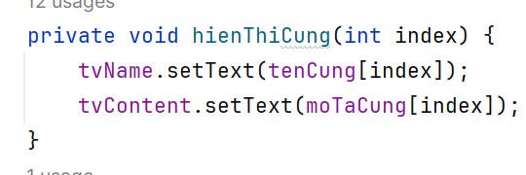

2.4 Gán vào id của cung image tương ứng

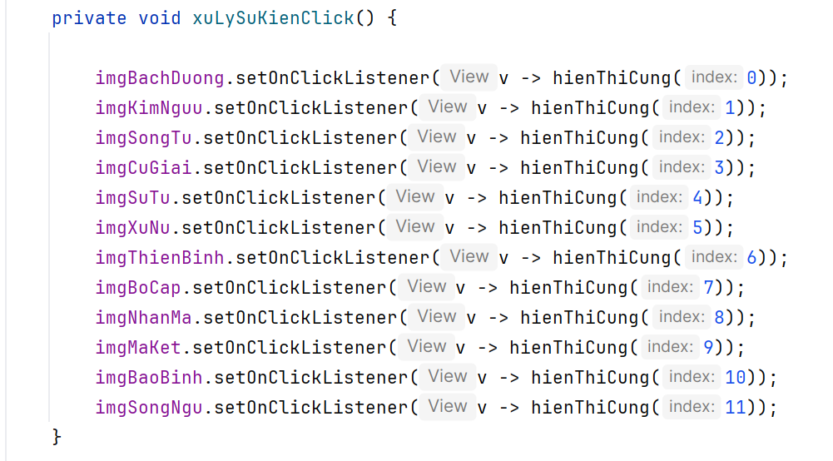

Gán hàm xuLySukienClick() vào onCreat() để chạy:

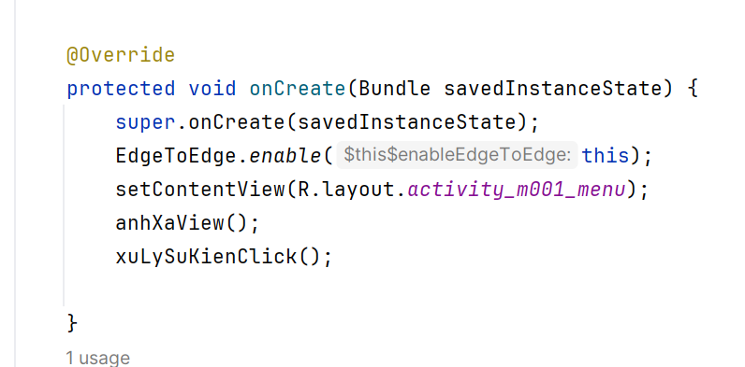

Kết quả:

Khi bấm vào hình ảnh của cung nào sẽ hiện thị tên và thông tin của cung đó

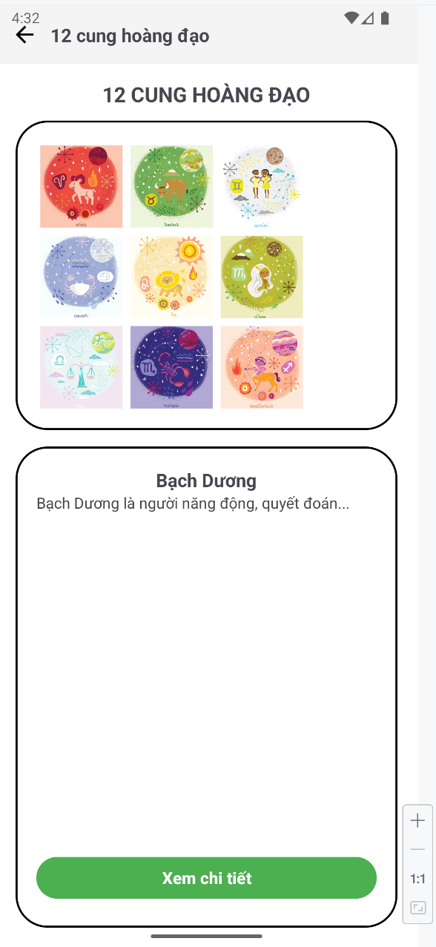

Bước 3: Tạo thêm màn khi xem chi của từng cung

3.1 Xử lý gửi dữ liệu trên M001MenuActivity

- khai báo mảng chứa ảnh

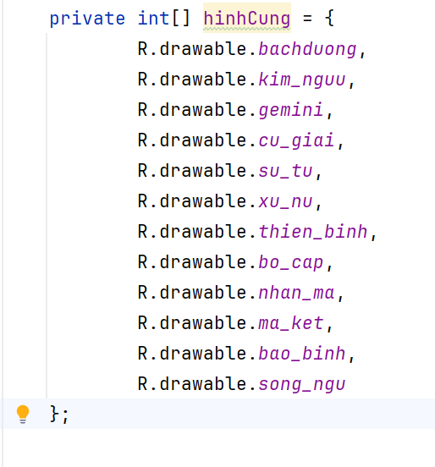

* Viết hàm gửi dữ liệu đi:

|  |
| --- |
| private void guiDuLieu(int index){  Intent intent = new Intent(M001MenuActivity.this, M002DetailActivity.class);  intent.putExtra("tenCung", tenCung[index]);  intent.putExtra("moTa", moTaCung[index]);  intent.putExtra("hinh", hinhCung[index]); *// Gửi ảnh theo ID* startActivity(intent); } |

- Viêt thêm hàm khi bấm nút xem chi tiết

|  |
| --- |
| private void xuLyXemChiTiet() {  btnXemChiTiet.setOnClickListener(v -> {   if (indexDangChon == -1) {  Toast.*makeText*(this, "Vui lòng chọn cung!", Toast.*LENGTH_SHORT*).show();  return;  }   guiDuLieu(indexDangChon);  }); } |

- khai indexDangChon và phương thức xuLyXemChiTiet

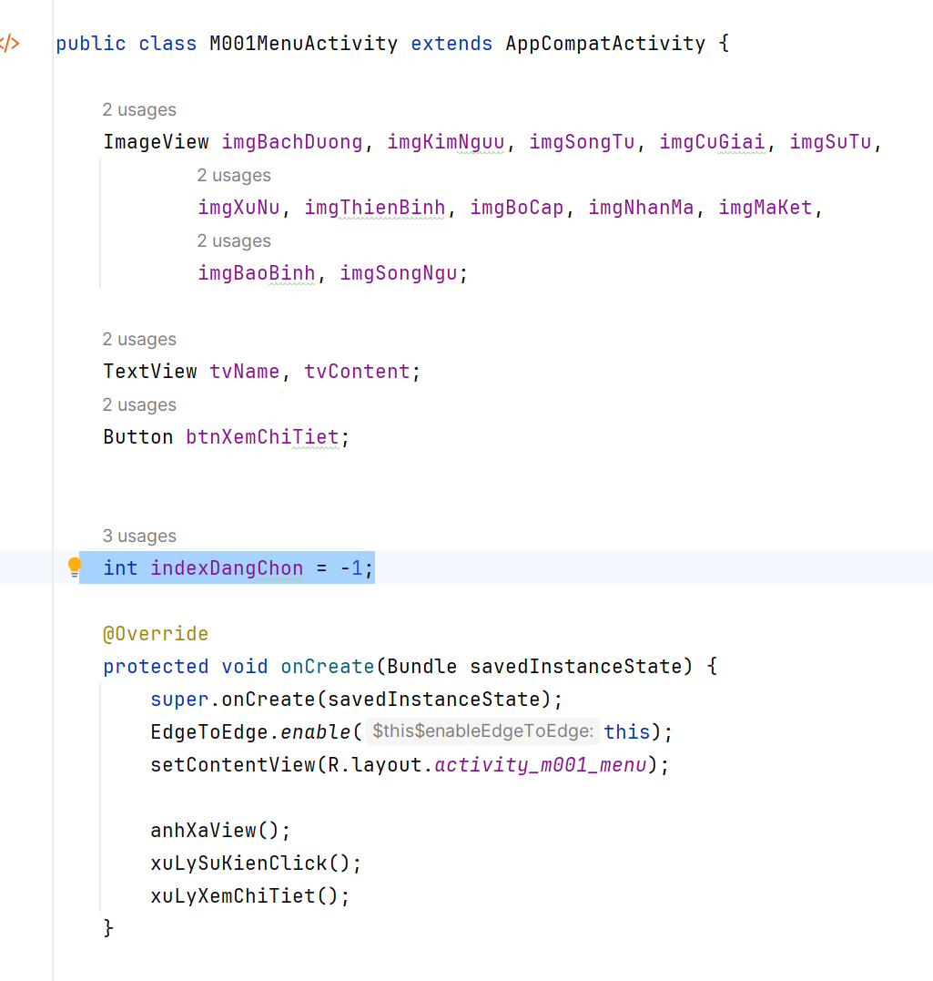

3.2 thiết kết giao diện xem chi tiết

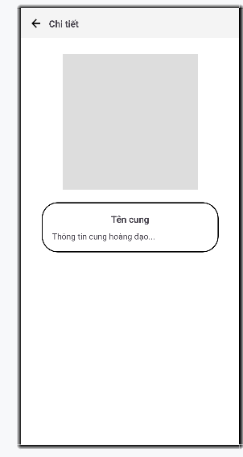

|  |
| --- |
| *<?*xml version="1.0" encoding="utf-8"*?>* <androidx.constraintlayout.widget.ConstraintLayout xmlns:android="http://schemas.android.com/apk/res/android"  xmlns:app="http://schemas.android.com/apk/res-auto"  android:layout_width="match_parent"  android:layout_height="match_parent"  android:background="#FFFFFF">    <LinearLayout  android:id="@+id/header"  android:layout_width="0dp"  android:layout_height="56dp"  android:background="#F4F4F4"  android:gravity="center_vertical"  android:paddingStart="16dp"  android:paddingEnd="16dp"  app:layout_constraintTop_toTopOf="parent"  app:layout_constraintStart_toStartOf="parent"  app:layout_constraintEnd_toEndOf="parent">   <ImageView  android:id="@+id/btnBack"  android:layout_width="26dp"  android:layout_height="26dp"  android:src="@drawable/ic_arrow_back"  android:contentDescription="Back" />   <TextView  android:id="@+id/tvHeaderTitle"  android:layout_width="wrap_content"  android:layout_height="wrap_content"  android:layout_marginStart="12dp"  android:text="Chi tiết"  android:textSize="18sp"  android:textStyle="bold" />  </LinearLayout>    <ImageView  android:id="@+id/imgCung"  android:layout_width="260dp"  android:layout_height="260dp"  android:layout_marginTop="30dp"  android:scaleType="centerCrop"  app:layout_constraintTop_toBottomOf="@id/header"  app:layout_constraintStart_toStartOf="parent"  app:layout_constraintEnd_toEndOf="parent"  android:background="#DDDDDD" />    <LinearLayout  android:id="@+id/infoBox"  android:layout_width="0dp"  android:layout_height="wrap_content"  android:orientation="vertical"  android:padding="20dp"  android:background="@drawable/bg_info_box"  android:layout_marginHorizontal="40dp"  android:layout_marginTop="24dp"  app:layout_constraintTop_toBottomOf="@id/imgCung"  app:layout_constraintStart_toStartOf="parent"  app:layout_constraintEnd_toEndOf="parent">   <TextView  android:id="@+id/tvTenCung"  android:layout_width="wrap_content"  android:layout_height="wrap_content"  android:text="Tên cung"  android:textSize="18sp"  android:textStyle="bold"  android:layout_gravity="center" />   <TextView  android:id="@+id/tvMoTa"  android:layout_width="match_parent"  android:layout_height="wrap_content"  android:layout_marginTop="10dp"  android:text="Thông tin cung hoàng đạo..."  android:textSize="16sp" />   </LinearLayout>  </androidx.constraintlayout.widget.ConstraintLayout> |

3.3 Xử lý Activity xem chi tiết

- ánh xạ id view

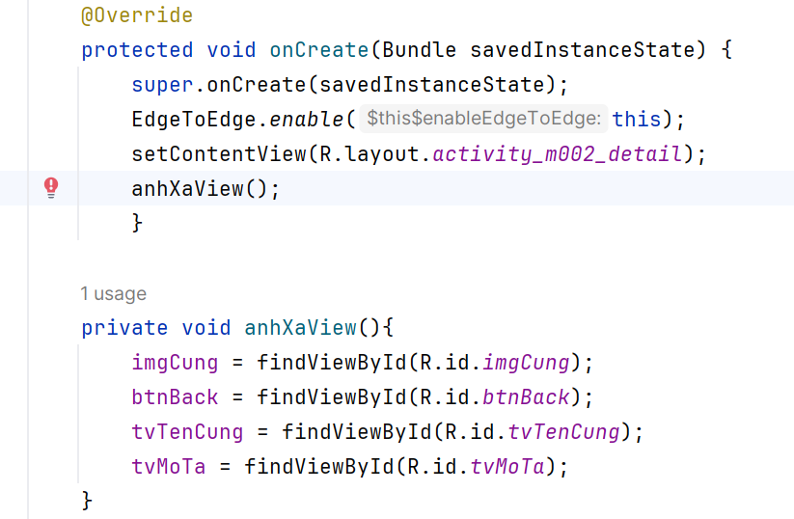

* Khai báo phương thức để nhận và gán dữ liệu từ M001

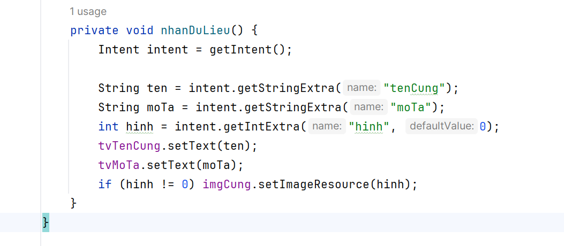

* Xử lý nút quay lại

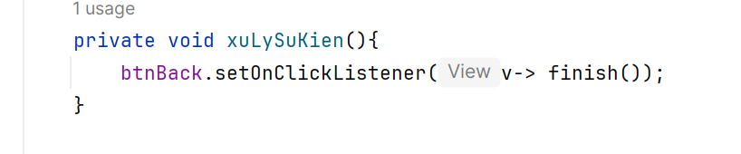

Kết quả:

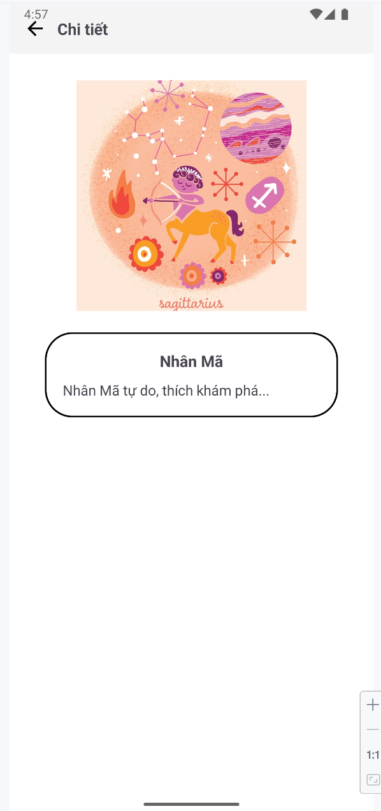

# BUỔI 5: LAB 13 – 14

## 5.1 Bài tập 1_Ứng dụng đăng nhập và đăng ký

Bước 1: Chuẩn bị tài nguyên drawable, color, string

Tên file: drawable/bg_rect.xml

|  |
| --- |
| *<?*xml version="1.0" encoding="utf-8"*?>* <shape xmlns:android="http://schemas.android.com/apk/res/android">  <corners android:radius="30dp" />  <solid android:color="@android:color/white" />  <stroke  android:width="2dp"  android:color="#C0C0C0" />  <padding  android:left="12dp"  android:top="12dp"  android:right="12dp"  android:bottom="12dp"/> </shape> |

Tên file: drawable/ic_key

|  |
| --- |
| *<?*xml version="1.0" encoding="utf-8"*?>* <vector xmlns:android="http://schemas.android.com/apk/res/android"  android:width="24dp"  android:height="24dp"  android:viewportWidth="24"  android:viewportHeight="24">   <path  android:strokeColor="#000000"  android:strokeWidth="2"  android:fillColor="@android:color/transparent"  android:pathData="M8,12A4,4 0 1,1 8,4A4,4 0 1,1 8,12Z"/>  <path  android:strokeColor="#000000"  android:strokeWidth="2"  android:fillColor="@android:color/transparent"  android:strokeLineCap="round"  android:pathData="M12,10 L20,10 L20,14 L17,14 L17,16 L14,16"/> </vector> |

Tên file: drawable/ bg_radius.xml

|  |
| --- |
| *<?*xml version="1.0" encoding="utf-8"*?>* <layer-list xmlns:android="http://schemas.android.com/apk/res/android">  <item android:drawable="@drawable/bg_rect" />  <item android:bottom="3dp">  <shape>  <corners android:radius="20dp"/>  <solid android:color="#ffffff" />  </shape>  </item> </layer-list> |

Tên file: drawable/bg_login.xml

|  |
| --- |
| *<?*xml version="1.0" encoding="utf-8"*?><?*xml version="1.0" encoding="utf-8"*?>* <layer-list xmlns:android="http://schemas.android.com/apk/res/android">  <item android:bottom="3dp">  <shape>  <corners android:radius="20dp"/>  <gradient  android:angle="180"  android:endColor="@color/orange"  android:startColor="@color/orangeMid"/>  </shape>  </item> </layer-list> |

Tên file:drawable/ bg_top

|  |
| --- |
| *<?*xml version="1.0" encoding="utf-8"*?>* <shape xmlns:android="http://schemas.android.com/apk/res/android">  <corners android:bottomLeftRadius="100dp" />  <gradient  android:angle="145"  android:endColor="@color/orange"  android:startColor="@color/orangeMid"/> </shape> |

Nội dung file res/values/colors.xml

|  |
| --- |
| *<?*xml version="1.0" encoding="utf-8"*?>* <resources> <color name="purple_200">#FFBB86FC</color> <color name="purple_500">#FF6200EE</color> <color name="purple_700">#F4511E</color> <color name="teal_200">#FF03DAC5</color> <color name="teal_700">#FF018786</color> <color name="black">#FF000000</color> <color name="white">#FFFFFFFF</color> <color name="orange">#FB8C00</color> <color name="gray">#EAE5E3</color> <color name="orangeMid">#F4511E</color> </resources> |

Nội dung file res/values/strings.xml

|  |
| --- |
| <resources>  <string name="app_name">Login</string>  <string name="txt_login">Login</string>  <string name="hint_email">Email</string>  <string name="hint_password">Password</string>  <string name="txt_forgot_pass">Forgot password?</string>  <string name="txt_no_account">Don\'t have an account ?</string>  <string name="txt_register">Register</string> </resources> |

Bước 2: Tạo file res/layout/m000_frg_login.xml :

|  |
| --- |
| *<?*xml version="1.0" encoding="utf-8"*?>* <LinearLayout xmlns:android="http://schemas.android.com/apk/res/android"  android:layout_width="match_parent"  android:layout_height="match_parent"  android:background="@color/gray"  android:orientation="vertical">  <FrameLayout  android:layout_width="match_parent"  android:layout_height="wrap_content">  <View  android:layout_width="match_parent"  android:layout_height="300dp"  android:background="@drawable/bg_top"/>  <TextView  android:layout_width="wrap_content"  android:layout_height="wrap_content"  android:layout_gravity="end"  android:layout_marginTop="220dp"  android:layout_marginEnd="30dp"  android:layout_marginRight="30dp"  android:text="@string/txt_login"  android:textColor="@color/white"  android:textSize="20sp" />  </FrameLayout>  <EditText  android:autofillHints="Email"  android:inputType="textEmailAddress"  android:id="@+id/edt_email"  android:layout_width="match_parent"  android:layout_height="50dp"  android:layout_marginHorizontal="30dp"  android:layout_marginTop="50dp"  android:layout_marginBottom="3dp"  android:background="@drawable/bg_radius"  android:drawableLeft="@drawable/ic_email"  android:drawablePadding="10dp"  android:hint="@string/hint_email"  android:padding="10dp"  android:textSize="18sp" />  <EditText  android:autofillHints="Password"  android:inputType="textPassword"  android:id="@+id/edt_pass"  android:layout_width="match_parent"  android:layout_height="50dp"  android:layout_marginHorizontal="30dp"  android:layout_marginTop="20dp"  android:layout_marginBottom="3dp"  android:background="@drawable/bg_radius"  android:drawableLeft="@drawable/ic_key"  android:drawablePadding="10dp"  android:hint="@string/hint_password"  android:padding="10dp"  android:textSize="18sp" />  <TextView  android:layout_width="wrap_content"  android:layout_height="wrap_content"  android:layout_gravity="end"  android:layout_marginTop="10dp"  android:layout_marginRight="30dp"  android:text="@string/txt_forgot_pass"  android:textColor="@color/black"  android:textSize="18sp" />  <TextView  android:id="@+id/tv_login"  android:layout_width="match_parent"  android:layout_height="50dp"  android:layout_gravity="end"  android:layout_marginHorizontal="30dp"  android:layout_marginTop="40dp"  android:background="@drawable/bg_login"  android:gravity="center"  android:padding="10dp"  android:text="@string/txt_login"  android:textColor="@color/white"  android:textSize="18sp" />  <TableRow  android:layout_width="match_parent"  android:layout_height="wrap_content"  android:layout_marginTop="30dp"  android:gravity="center">  <TextView  android:layout_width="wrap_content"  android:layout_height="wrap_content"  android:layout_gravity="end"  android:text="@string/txt_no_account"  android:textColor="@color/black"  android:textSize="14sp" />  <TextView  android:id="@+id/tv_register"  android:layout_marginLeft="5dp"  android:layout_width="wrap_content"  android:layout_height="wrap_content"  android:layout_gravity="end"  android:text="@string/txt_register"  android:textColor="@color/orange"  android:textSize="14sp"  android:textStyle="bold" />  </TableRow> </LinearLayout> |

Kết quả:

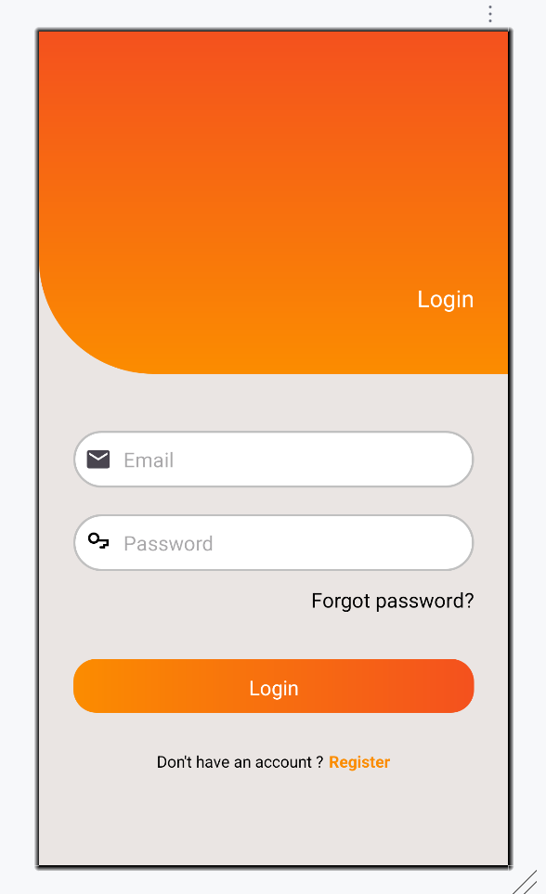

Bước 3: Tạo file res/layout/m001_frg_register.xml :

|  |
| --- |
| *<?*xml version="1.0" encoding="utf-8"*?>* <LinearLayout xmlns:android="http://schemas.android.com/apk/res/android"  xmlns:app="http://schemas.android.com/apk/res-auto"  xmlns:tools="http://schemas.android.com/tools"  android:layout_width="match_parent"  android:layout_height="match_parent"  android:background="@color/gray"  android:orientation="vertical">  <FrameLayout  android:layout_width="match_parent"  android:layout_height="wrap_content">   <View  android:layout_width="match_parent"  android:layout_height="300dp"  android:background="@drawable/bg_top"/>  <ImageView  android:id="@+id/iv_back"  android:layout_width="56dp"  android:layout_height="56dp"  android:padding="10dp"  android:src="@drawable/ic_back"  app:tint="@color/white"  tools:ignore="ContentDescription"/>  <TextView  android:layout_width="wrap_content"  android:layout_height="wrap_content"  android:layout_gravity="end"  android:layout_marginTop="220dp"  android:layout_marginRight="30dp"  android:text="@string/txt_register"  android:textColor="@color/white"  android:textSize="20sp" />  </FrameLayout>  <EditText  android:id="@+id/edt_email"  android:layout_width="match_parent"  android:layout_height="50dp"  android:layout_marginHorizontal="30dp"  android:layout_marginTop="50dp"  android:layout_marginBottom="3dp"  android:autofillHints="Email"  android:background="@drawable/bg_radius"  android:drawableLeft="@drawable/ic_email"  android:drawablePadding="10dp"  android:hint="@string/hint_email"  android:inputType="textEmailAddress"  android:padding="10dp"  android:textSize="18sp" />  <EditText  android:id="@+id/edt_pass"  android:layout_width="match_parent"  android:layout_height="50dp"  android:layout_marginHorizontal="30dp"  android:layout_marginTop="10dp"  android:layout_marginBottom="3dp"  android:autofillHints="Password"  android:background="@drawable/bg_radius"  android:drawableLeft="@drawable/ic_key"  android:drawablePadding="10dp"  android:hint="@string/hint_password"  android:inputType="textPassword"  android:padding="10dp"  android:textSize="18sp" />  <EditText  android:id="@+id/edt_re_pass"  android:layout_width="match_parent"  android:layout_height="50dp"  android:layout_marginHorizontal="30dp"  android:layout_marginTop="10dp"  android:layout_marginBottom="3dp"  android:autofillHints="Password"  android:background="@drawable/bg_radius"  android:drawableLeft="@drawable/ic_key"  android:drawablePadding="10dp"  android:hint="@string/hint_password"  android:inputType="textPassword"  android:padding="10dp"  android:textSize="18sp" />  <TextView  android:id="@+id/tv_register"  android:layout_width="match_parent"  android:layout_height="50dp"  android:layout_gravity="end"  android:layout_marginHorizontal="30dp"  android:layout_marginTop="20dp"  android:background="@drawable/bg_login"  android:gravity="center"  android:padding="10dp"  android:text="@string/txt_register"  android:textColor="@color/white"  android:textSize="18sp" /> </LinearLayout> |

Kết quả:

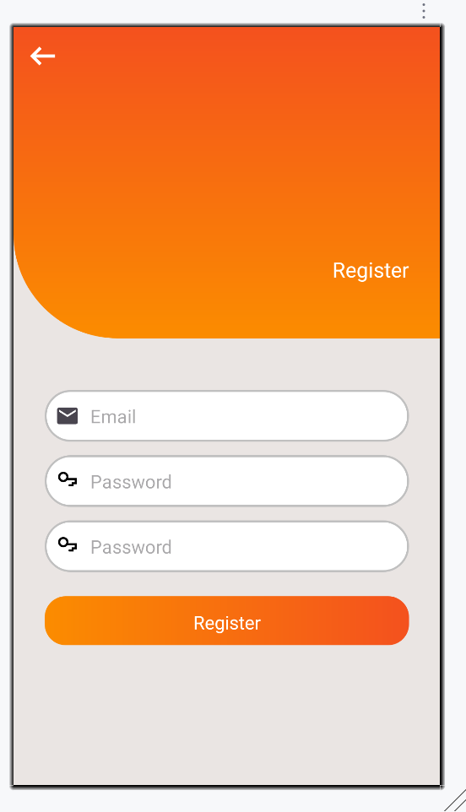

Bước 4: Xây dựng đối tượng xử lý logic

Do thư viện AppCompat giờ **không còn chứa** hiệu ứng abc_fade_in nữa. nên tạo file animation fade_in.xml

Vị trí: res/anim/fade_in.xml

|  |
| --- |
| <set xmlns:android="http://schemas.android.com/apk/res/android"  android:interpolator="@android:anim/accelerate_decelerate_interpolator">  <alpha  android:fromAlpha="0.0"  android:toAlpha="1.0"  android:duration="200" /> </set> |

4.1 Xây dựng đối tượng M000LoginFragment để hiển thị giao diện m000_frg_login

|  |
| --- |
| package com.example.myapplication.Lab13_14.m000_frg_login;  import android.content.Context; import android.content.SharedPreferences; import android.os.Bundle; import android.view.LayoutInflater; import android.view.View; import android.view.ViewGroup; import android.view.animation.AnimationUtils; import android.widget.EditText; import android.widget.Toast;   import androidx.fragment.app.Fragment;  import com.example.myapplication.R;  public class M000LoginFragment extends Fragment implements View.OnClickListener {  private EditText edtEmail, edtPass;  private Context mContext;  @Override  public View onCreateView(LayoutInflater inflater, ViewGroup container, Bundle savedInstanceState)  {  View rootView = inflater.inflate(R.layout.*m000_frg_login*, container, false);  initView(rootView);  return rootView;  }  @Override  public void onAttach(Context context) {  super.onAttach(context);  mContext = context;  }   *//Ánh xạ view và gán sự kiện click* private void initView(View v) {  edtEmail = v.findViewById(R.id.*edt_email*);  edtPass = v.findViewById(R.id.*edt_pass*);  v.findViewById(R.id.*tv_login*).setOnClickListener(this);  v.findViewById(R.id.*tv_register*).setOnClickListener(this);  }   *//Xử lý khi người dùng click* @Override  public void onClick(View v) {  v.startAnimation(AnimationUtils.*loadAnimation*(mContext, R.anim.*fade_in*));  *//nếu người dùng bấm đăng nhập sẽ kiểm tra email và mật khẩu* if (v.getId() == R.id.*tv_login*) {  login(edtEmail.getText().toString(), edtPass.getText().toString());  *//còn nếu người dùng bấm đăng ký sẽ đi đến trang đăng ký* } else if (v.getId() == R.id.*tv_register*) {  gotoRegisterScreen();  }  }  *// chuyển trang* private void gotoRegisterScreen() {  ((MainActivityBuoi5) mContext).gotoRegisterScreen();  }   *//xử lý chức năng đăng nhập* private void login(String mail, String pass) {  if (mail.isEmpty() || pass.isEmpty()) {  Toast.*makeText*(mContext,"Empty value", Toast.*LENGTH_SHORT*).show();  return;  }   *//lưu thông tin đăng nhập và SharedPreferences* SharedPreferences pref = mContext.getSharedPreferences(MainActivityBuoi5.*SAVE_PREF*,  Context.*MODE_PRIVATE*);  String savedPass = pref.getString(mail, null);  if (savedPass == null) {  Toast.*makeText*(mContext,"Email is not existed!", Toast.*LENGTH_SHORT*).show();  return;  }  if (!pass.equals(savedPass)) {  Toast.*makeText*(mContext,"Password is not correct!", Toast.*LENGTH_SHORT*).show();  return;  }  Toast.*makeText*(mContext,"Login accountsuccessfully!", Toast.*LENGTH_SHORT*).show();  } } |

4.2 Xây dựng đối tượng M001RegisterFragment để hiển thị giao diện m001_frg_register

|  |
| --- |
| package com.example.myapplication.Lab13_14.m000_frg_login;  import android.content.Context; import android.content.SharedPreferences; import android.os.Bundle; import android.view.LayoutInflater; import android.view.View; import android.view.ViewGroup; import android.view.animation.AnimationUtils; import android.widget.EditText; import android.widget.Toast; import androidx.fragment.app.Fragment;  import com.example.myapplication.R;  public class M001RegisterFragment extends Fragment implements View.OnClickListener {  private EditText edtEmail, edtPass, edtRepass;  private Context mContext;  @Override  public View onCreateView(LayoutInflater inflater, ViewGroup container, Bundle savedInstanceState) {  View rootView = inflater.inflate(R.layout.*m001_frg_register*, container, false);  initView(rootView);  return rootView;  }  @Override  public void onAttach(Context context) {  super.onAttach(context);  mContext = context;   }   *//ánh xạ view và gán sự kiện* private void initView(View v) {  edtEmail = v.findViewById(R.id.*edt_email*);  edtPass = v.findViewById(R.id.*edt_pass*);  edtRepass = v.findViewById(R.id.*edt_re_pass*);  v.findViewById(R.id.*tv_register*).setOnClickListener(this);  v.findViewById(R.id.*iv_back*).setOnClickListener(this);  }   *//Xử lý khi bấm vào các nút quay lại và đăng ký* @Override  public void onClick(View v) {  v.startAnimation(AnimationUtils.*loadAnimation*(mContext, R.anim.*fade_in*));   if (v.getId() == R.id.*iv_back*) {  gotoLoginScreen();  } else if (v.getId() == R.id.*tv_register*) {  register(edtEmail.getText().toString(), edtPass.getText().toString(), edtRepass.getText().toString());  }  }   *//xử lý chuyển trang* private void gotoLoginScreen() {  ((MainActivityBuoi5) mContext).gotoLoginScreen();  }  *//Xử lý đăng ký tài khoản, kiểm tra email, password* private void register(String mail, String pass, String repass) {  if (mail.isEmpty() || pass.isEmpty() || repass.isEmpty()) {  Toast.*makeText*(mContext,"Empty value", Toast.*LENGTH_SHORT*).show();  return;  }  if (!pass.equals(repass)) {  Toast.*makeText*(mContext,"Password is not match", Toast.*LENGTH_SHORT*).show();  }  SharedPreferences pref = mContext.getSharedPreferences(MainActivityBuoi5.*SAVE_PREF*,  Context.*MODE_PRIVATE*);  String savedPass = pref.getString(mail, null);  if (savedPass != null) {  Toast.*makeText*(mContext,"Email is existed!", Toast.*LENGTH_SHORT*).show();  return;  }  pref.edit().putString(mail, pass).apply();  Toast.*makeText*(mContext,"Register account successfully!", Toast.*LENGTH_SHORT*).show();  gotoLoginScreen();  } } |

4.3 Xây dựng đối tượng MainActivity để điều khiển các Fragment

|  |
| --- |
| package com.example.myapplication.Lab13_14.m000_frg_login;  import android.os.Bundle; import androidx.appcompat.app.AppCompatActivity;  import com.example.myapplication.R;  public class MainActivityBuoi5 extends AppCompatActivity {  public static final String *SAVE_PREF* = "save_pref";  @Override  protected void onCreate(Bundle savedInstanceState) {  super.onCreate(savedInstanceState);  setContentView(R.layout.*activity_main_buoi5*);  gotoLoginScreen();  }  *//Hàm chuyển sang màn hình REGISTER* public void gotoRegisterScreen() {  getSupportFragmentManager().beginTransaction().replace(R.id.*ln_main*, new  M001RegisterFragment()).commit();  }  *//Hàm chuyển sang màn hình LOGIN* public void gotoLoginScreen() {  getSupportFragmentManager().beginTransaction().replace(R.id.*ln_main*, new  M000LoginFragment()).commit();  } } |

## 5.2 Bài tập 2_Tìm hiểu về SharedPreferences

*SharedPreferences là gì?*

* **SharedPreferences** lưu các dữ liệu thô dưới dạng các cặp khóa và giá trị (key-value) vào các tập tin của ứng dụng.
* Dữ liệu này được lưu trong một file nội bộ của ứng dụng, và có thể chọn chế độ **riêng tư (private)** để đảm bảo ứng dụng khác không truy cập được.

*Tại sao cần dùng SharedPreferences ?*

* **SharedPreferences** cho phép bạn lưu lại các các thông số bạn đã thiết lập trước đó, để cho phép khi bạn chơi lại các thiết lập đó có thể sử dụng mà không cần phải thiết lập lại.
* Trong bài lab phần Register có sử dụng SharedPreferences để lưu Email và password ( **key** = email (mail) -**value** = password). Khi đăng ký => lưu email và password. Khi login => lấy lại password để kiểm tra